Івано-Франківський національний технічний університет нафти і газу
Інститут архітектури та будівництва «ІФНТУНГ-ДонНАБА»
Кафедра архітектури і дизайну

Бура Аліна Миколаївна

(прізвище, ім’я, по батькові)

УДК
(індекс)

БАКАЛАВРСЬКА РОБОТА

«Ботанічний сад в м. Івано-Франківськ»
(назва роботи)
____________________________________________________________________________________________

____________________________________________________________________________________________

Архітектура та містобудування
(назва освітньої програми)

191 Архітектура та містобудування
(шифр і назва спеціальності)

Робота містить результати власних досліджень, використання ідей, результатів і текстів інших авторів мають посилання на відповідне джерело:

Здобувач освітнього ступеня ______Бура А.М._____________________________
(підпис, ініціали та прізвище здобувача)

Науковий керівник Смадич Іван Петрович, канд. арх., доц. _________________________________________________
(підпис, прізвище, ім’я, по батькові, науковий ступінь, вчене звання керівника)

Допущено до захисту
Завідувач кафедри архітектури і дизайну

проф. Олексій ЯЩЕНКО
(посада) (підпис) (дата) (ініціали та прізвище)

Івано-Франківськ – 2026

Івано-Франківський національний технічний університет нафти і газу
_______________________________________________________________________________________________________________________________
(повне найменування закладу вищої освіти)

Інститут архітектури та будівництва «ІФНТУНГ-ДонНАБА»

Кафедра архітектури і дизайну.
Освітній рівень бакалавр .
Спеціальність 191– Архітектура та містобудування .
(шифр і назва)

ЗАТВЕРДЖУЮ
Завідувач кафедри ________
_____________________________
«____» ______________2026 року

З А В Д А Н Н Я

НА БАКАЛАВРСЬКУ РОБОТУ СТУДЕНТОВІ

__________________________________Бурій Аліні Миколаївні ____________________________________________________________________
(прізвище, ім’я, по батькові)
1. Тема роботи __«Ботанічний сад в м. Івано-Франківськ» _______________________________________________________________
______________________________________________________________________________
______________________________________________________________________________
керівник роботи Смадич Іван Петрович канд. арх., доц. _______________________________________________________________,
(прізвище, ім’я, по батькові, науковий ступінь, вчене звання)
затверджені наказом закладу вищої освіти від “ 30 ” березня 2026 року № 153/7
2. Строк подання студентом роботи _______________________________________________
3. Вихідні дані до роботи ________________________________________________________
__________________________________________________________________________________________________________________________________________________________________________________________________________________________________________
4. Зміст розрахунково-пояснювальної записки (перелік питань, які потрібно розробити)
_ РОЗДІЛ І. ПЕРЕДПРОЄКТНИЙ АНАЛІЗ
1.1. Актуальність проєктування сучасних ботанічних садів
1.2. Соціально-екологічна та науково-освітня потреба об’єкта
1.3. Світовий та вітчизняний досвід архітектурно-ландшафтної організації ботанічних садів та оранжерейних комплексів
1.3.1. Ботанічний сад Tropicario Bogotá / DARP - De Arquitectura y Paisaje
1.3.2. Expo Cultural Park Greenhouse Garden / Delugan Meissl Associated Architects
1.3.3. Сади біля затоки /Gardens by the Bay
1.3.4. Ботанічний сад ЛНУ ім. Івана-Франка
1.4. Принципи формування сучасного ботанічного саду
1.5. Нормативно-правові вимоги та державні будівельні норми щодо проєктування рекреаційних та науково-дослідних зон
1.6. ВИСНОВОК ДО РОЗДІЛУ І
РОЗДІЛ ІІ. АРХІТЕКТУРНО-МІСТОБУДІВНИЙ АНАЛІЗ ДІЛЯНКИ
2.1. Обгрунтування вибору ділянки та її розташування у структурі міста
2.2. Аналіз навколишньої забудови
2.3 Аналіз зв’язків ділянки з іншими комплексами
2.4. Аналіз транспортно-пішохідних зв’язків
2.5. SWOT – аналіз
2.6. Натурні обстеження території та фотофіксація
2.7. ВИСНОВОК ДО РОЗДІЛУ ІІ
РОЗДІЛ ІІІ. ПРОЄКТНА ЧАСТИНА
3.1 . Архітектурно-художня концепція та ідея створення ботанічного саду
3.2. Функціональне зонування території
3.2.1. Експозиційна та рекреаційна зони
3.2.2. Науково-дослідницька та технічна зони
3.2.3. Адміністративно-сервісна зони
3.3. Генеральний план
3.4. Об’ємно-просторове та планувальне рішення головного оранжерейного комплексу
3.5. Архітектурні рішення фасадів, розрізи та інтеграція будівлі у середовище
3.6. Підбір асортименту рослин, геоботанічне районування та створення мікроклімату
3.7. Забезпечення умов інклюзивності та безпеки відвідувачів
3.7.1. Інклюзивність
3.7.2. Пожежна безпека
3.7.3. Укритття
3.8. ВИСНОВОК ДО РОЗДІЛУ ІІІ
РОЗДІЛ IV. ІНЖЕНЕРНО-КОНСТРУКТИВНЕ ЗАБЕЗПЕЧЕННЯ ТА ТЕХНІКО-ЕКОНОМІЧНІ ПОКАЗНИКИ
4.1 . Конструктивні рішення оранжерей та допоміжних споруд
4.2 . Інженерні мережі та системи життєзабезпечення рослин (автоматичний полив, мікроклімат, опалення, вентиляція)
4.3 . Енергоефективність об’єкту
4.4 . Техніко-економічні показники
4.5 ВИСНОВОК ДО РОЗДІЛУ IV_____________________________________________________________________________
______________________________________________________________________________
____________________________________________________________________________________________________________________________________________________________
5. Перелік графічного матеріалу (з точним зазначенням обов’язкових креслень) __Схеми світового та вітчизняного досвіду; схема структура ботанічного саду; схема класифікація ботанічних садів; схема розташування ділянки в структурі міста; ситуаційна схема; схема зв’язків з сусідніми комплексами; схема транспортно-пішохідних зв’язків; SWOT-аналіз; схема функціонального зонування; генеральний план; план 1-го поверху; план 2-го поверху; фасади; розрізи._______
______________________________________________________________________________
6. Консультанти розділів роботи
Розділ | Прізвище, ініціали та посада  консультанта | Підпис, дата
Розділ | Прізвище, ініціали та посада  консультанта | завдання видав | завдання  прийняв
I | Смадич І.П. канд. арх., доц.
II | Смадич І.П. канд. арх., доц.
III | Смадич І.П. канд. арх., доц.
IV | Смадич І.П. канд. арх., доц.

7. Дата видачі завдання _________________________________________________________

КАЛЕНДАРНИЙ ПЛАН

№  з/п | Назва етапів бакалаврської  роботи | Термін виконання етапів роботи | Примітка
1 | Отримання та обговорення завдання
2 | Дослідження теми;  опрацювання теоретичних джерел;  вивчення світового досвіду.
3 | Фотофіксація ділянки;  Робота над аналітичними схемами.
4 | Розробка ідейної концепції проектного рішення.
5 | Розробка генерального плану.
6 | Розробка об’ємно-планувального вирішення об'єкта
7 | Розробка основних креслень  (плани, фасади, розріз).
8 | Розробка візуалізацій.
9 | Графічне оформлення дипломного проекту.
10 | Робота над пояснювальною запискою.
11 | Узагальнення та завершення  дипломного проекту.

Студент ___________ __Бура А. М.__
( підпис ) (прізвище та ініціали)

Керівник роботи ___________ __Смадич І.П.__
( підпис ) (прізвище та ініціали)

ЗМІСТ
ВСТУП
РОЗДІЛ І. ПЕРЕДПРОЄКТНИЙ АНАЛІЗ
  - Актуальність проєктування сучасних ботанічних садів…………………5
  - Соціально-екологічна та науково-освітня потреба об’єкта……………...6
  - Світовий та вітчизняний досвід архітектурно-ландшафтної організації ботанічних садів та оранжерейних комплексів……………………...……7
1.3.1. Ботанічний сад Tropicario Bogotá / DARP - De Arquitectura y Paisaje………………………………………………………………………..7
1.3.2. Expo Cultural Park Greenhouse Garden / Delugan Meissl Associated Architects…………………………………………………………….………10
1.3.3. Сади біля затоки /Gardens by the Bay……………………………….13
1.3.4. Ботанічний сад ЛНУ ім. Івана-Франка……………………………...15
  - Принципи формування сучасного ботанічного саду……………………...18
  - Нормативно-правові вимоги та державні будівельні норми щодо проєктування рекреаційних та науково-дослідних зон……………………………………………………………………….…... 22
  - ВИСНОВОК ДО РОЗДІЛУ І………………………………………………. 25
РОЗДІЛ ІІ. АРХІТЕКТУРНО-МІСТОБУДІВНИЙ АНАЛІЗ ДІЛЯНКИ
2.1. Обгрунтування вибору ділянки та її розташування у структурі міста...... 26
2.2. Аналіз навколишньої забудови……………………………………………. 28
2.3 Аналіз зв’язків ділянки з іншими комплексами………………………….. 29
2.4. Аналіз транспортно-пішохідних зв’язків…………………………………. 31
2.5. SWOT – аналіз ……………………………………………………………... 33
2.6. Натурні обстеження території та фотофіксація………………………….. 34
2.7. ВИСНОВОК ДО РОЗДІЛУ ІІ……………………………………………… 37
РОЗДІЛ ІІІ. ПРОЄКТНА ЧАСТИНА
  - . Архітектурно-художня концепція та ідея створення ботанічного саду…................................................................................................................... 38
  - Функціональне зонування території………………………………………. 39
3.2.1. Експозиційна та рекреаційна зони………………………………….. 40
3.2.2. Науково-дослідницька та технічна зони…………………...………. 40
3.2.3. Адміністративно-сервісна зони………………………...…………... 41
  - Генеральний план…………………………………………………………. 42
  - Об’ємно-просторове та планувальне рішення головного оранжерейного комплексу…………………………………………………………………… 43
  - Архітектурні рішення фасадів, розрізи та інтеграція будівлі у середовище………………………………………………………………….. 48
  - Підбір асортименту рослин, геоботанічне районування та створення мікроклімату ……………………………………………………………….. 50
  - Забезпечення умов інклюзивності та безпеки відвідувачів…………… 51
3.7.1. Інклюзивність……………………………………………………… 51
3.7.2. Пожежна безпека…………………………………………………… 52
3.7.3. Укритття……………………………………………………………… 53
3.8. ВИСНОВОК ДО РОЗДІЛУ ІІІ………………………………………………54
РОЗДІЛ IV. ІНЖЕНЕРНО-КОНСТРУКТИВНЕ ЗАБЕЗПЕЧЕННЯ ТА ТЕХНІКО-ЕКОНОМІЧНІ ПОКАЗНИКИ
  - . Конструктивні рішення оранжерей та допоміжних споруд……………….55
  - . Інженерні мережі та системи життєзабезпечення рослин (автоматичний полив, мікроклімат, опалення, вентиляція)………………………………… 58
  - . Енергоефективність об’єкту……………………………………………….. 61
  - . Техніко-економічні показники…………………………………………….. 65
  - . ВИСНОВОК ДО РОЗДІЛУ IV…………………………………………….. 65
СПИСОК ВИКОРИСТАНИХ ДЖЕРЕЛ
ДОДАТКИ

ВСТУП
В наш час міста стрімко розвиваються та збільшують щільність забудови, цим саме вони витісняють природу із міського життя людей. Через це все гостріше відчувається потреба в якісних зелених зонах, що підсилює актуальність теми в створенні масштабних екологічних об’єктів.
Проте концепція ботанічного саду давно вже вийшла за рамки суто наукової установи. На сьогоднішній день ботанічний сад можна розглядати як сучасний екологічний міський хаб з багатофункціональним громадським простором. Саме цей комплекс динамічно поєднює архітектуру, ландшафт та інтегрується в нього. Ботанічний сад включає різні напрямки дозвілля, а саме: сильну дослідницьку базу, освітні центри, рекреаційну зону, також, виділено коворкінг зони де люди можуть працювати чи навчатися в середовищі природи [4].
Головна мета проєкту – створити сучасний ботанічний сад нового покоління, який буде забезпечувати цілорічно роботу об’єкту і стане сильним екологічним хабом міста. Я намагалася відійти від стандартного типу ботанічного саду та створити багатофункціональний простір. Він має по новому гармонійно поєднувати наукову базу для досліджень із відкритими громадськими просторами – сучасних коворкінг зон, лекторіями, зона харчування та просто місця для відпочинку.
Щоб досягти цієї мети, у проєкті були представлені та вирішення такі питання:
1) проаналізувати особливості обраної ділянки;
2) розподіл території на функціональне зонування ( відділеність наукових, технічних зон та доступність до прогулянкових маршрутів);
3) розробити концепції архітектурних рішень планування самого комплексу;
4) продумати конструкції основних куполів;
5) відтворити кожну особливість кліматичної зони та забезпечити їх існування;
6) подбати про доступність простору для всіх відвідувачів;
Даний проєкт надає нове розширене архітектурно-ландшафтне рішення для створення такого екологічного об’єкту. В основі проекту лежить ідея щодо безперервного функціонування, яке реалізується через будівництво таких оранжерейних комплексів із відтворенням тематичних кліматичних зон. Власне ці кліматичні зони поділяються на: тропічні ліси Амазонії (Бразилія, Перу, Колумбії, Венесуели, Еквадору, Болівії, Гаяни, Суринаму та Французької Гвіани)), пустеля (Мексика, Центральна та Південна Америка, Азія та Південна Африка) та тропічні водяні рослини (Амазонії (Бразилія, Перу, Колумбія), басейну річки Конго (ДР Конго, Камерун, Габон) та тропічних лісів Південно-Східної Азії (Індонезія, Малайзія, Таїланд, Філіппіни)). Архітектура головних споруд створює враження вільності, саме через конструктивну частину самих комплексів, що базується на використанні легких і міцних світлопрозорих конструкцій. Особлива увага приділяється принципам сталого розвитку, енергоефективності, повній екологічності матеріалів та цілковиту безбар’єрність для відвідувачів.
Результатом цього ботанічний сад є цілковито продуманим та готовий стати новим екологічним центром тяжіння, покращити мікроклімат території, а також, підвищити рівень збереження природи та туристичний потенціал міста.

РОЗДІЛ І. ПЕРЕДПРОЄКТНИЙ АНАЛІЗ
  - Актуальність проєктування сучасних ботанічних садів
В теперішніх умовах інтенсивного містобудування, погіршення екології міст, втручання антропогенного навантаження на довкілля питання проєктування ботанічного саду є важливими аспектом для покращення даної ситуації. Для України це питання є досить важливим, адже з огляду на необхідність повоєнного відновлення, де ботанічний сад є основою для рекультивації пошкоджених частин ландшафтів та реконструкцій території.
Особливої вагомості це питання набуває в Івано-Франківську, зростає щільність забудови, збільшуються значні транспортні навантаження, зменшуються площі з озелененими територіями, що зумовлюють необхідність створити нові або розширити вже існуючі зони. Це дасть нові можливості для забезпечення сприятливого мікроклімату, покращення якості повітря та формування нового навколишнього середовища для забезпечення комфорту суспільства.
Актуальність проєктування ботанічного саду визначається необхідністю збереження біологічної різноманітності в створених умовах кліматичних зон. Створення ботанічного саду сприяє організації спеціалізованих умов експозиційних зон не тільки для «місцевих» рослин, а й для інтродукованих. Формування розсадників, оранжерей, дендраріїв, науково-дослідницьких лабораторій будуть забезпечувати всі умови для будь-якої флори, а освітні простори дадуть можливість для школярів, студентів та відвідувачів вивчати новий природній світ.
З архітектурної сторони проєкту актуальність полягає у впровадженні нових інноваційних біотехнологічних систем, конструктивне рішення самої споруди та їхню енергоефективність, що мають вплив на екологію довкілля. Не менш важливим є продумане інклюзивне довкілля, яке сприяє терапії природою і є критично необхідним в наш час.
Отже, ботанічний сад – це створення багатофункціонального еко хабу, який впроваджує сучасну архітектуру, нові технології будівництва, раціональне використання енергії та природних можливостей. Виділено значну частину на спеціалізовані місця для терапії, відпочинку і роботи, щ підсилюють розвиток проєкту.
  - Соціально-екологічна та науково-освітня потреба об’єкта
У місті Івано-Франківськ зросла потреба у формуванні нових та якісних доступних громадських просторів для всіх груп населення, які поєднують в собі функції відпочинку, терапії, освітньої можливості та злиття з природою – це простір, який повністю відрізає від повсякденної рутини життя в місті. Існуючі зелені зони не завжди є багатофункціональними чи інклюзивними, що саме і обмежує повноцінні можливості для використання.
В час воєнного стану зросло психологічне навантаження на суспільство, що є особливою потребою простору для відновлення, зменшення стресу та покращення самопочуття. Сад може забезпечити всі потреби для якісного проведення часу.
Не менш особливою може стати освітня діяльність, яка залучить людей пізнавати природній світ з цікавістю. Сучасне суспільство має потребу доступних освітніх програм, що будуть отримувати люди не залежно від вікової категорії. Ботанічний сад в цьому відіграє важливу роль як інтерактивний простір, що поєднує між собою навчання із безпосереднім контактом з природою для кращого її розуміння.
Також потрібно виділити потребу в створенні умов для комунікації та формуванні локальних спільнот. Відкриті громадські простори створюють соціальну взаємодію, відпочинок сімейного дозвілля, активного відпочинку , перезавантаження від домашньої рутини та навіть створення тихих зон для роботи.
Тобто, соціальна потреба полягає в тому, щоб забезпечити безбар’єрний простір, який буде відповідати багатофункціональним вимогам.
  - Світовий та вітчизняний досвід архітектурно-ландшафтної організації ботанічних садів та оранжерейних комплексів
Для того, щоб створити сучасний ботанічний сад слід було проаналізувати досвід подібних проєктів у різних країнах. Саме аналіз уже реалізованих проєктів надає змогу побачити, які рішення є найбільш вдалими з точки зору організації простору, озеленення, зручності для відвідувачів та збереження природного середовища. Крім того, вивчення світового та вітчизняного досвіду допомагає зрозуміти сучасні тенденції у ландшафтній архітектурі, способи поєднання природних і штучних елементів та підходи до унікального образу території.
    - Ботанічний сад Tropicario Bogotá / DARP - De Arquitectura y Paisaje [50]
- Розташування: Богота, Колумбія
- Архітектори: DARP - De Arquitectura y Paisaje
- Площа: 3787 м²
- Рік: 2020
- Провідні архітектори: Хайме Кабал, Хорхе Буйтраго
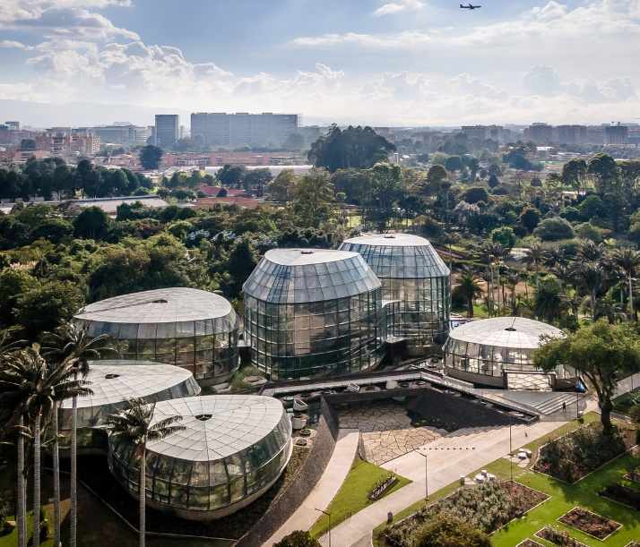
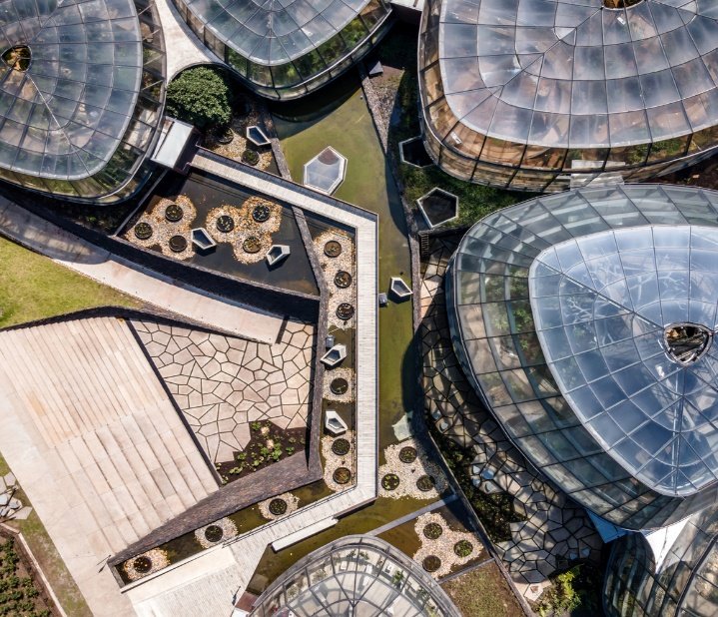
- Інженерія: CNI Ingenieros

Рис.1 Рис.2
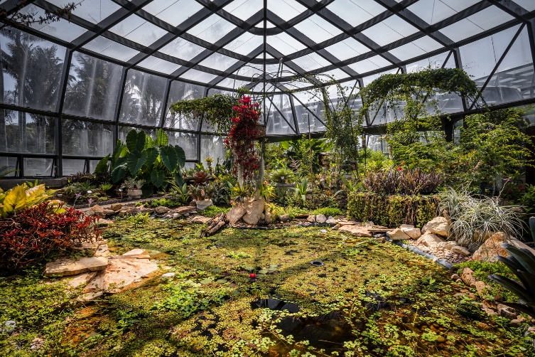
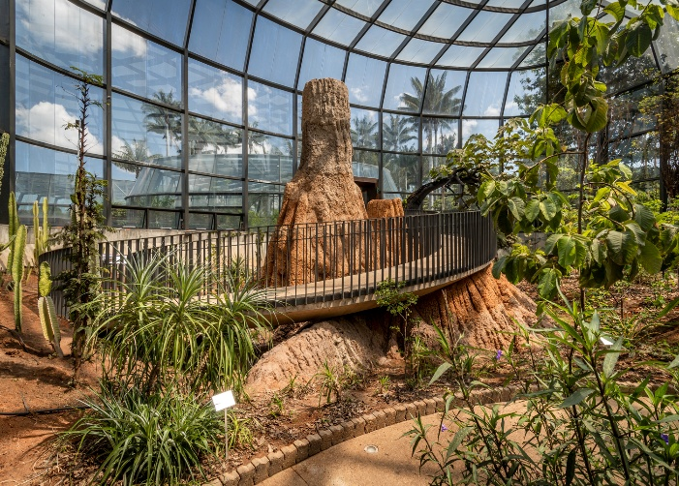

Рис.3 Рис.4
Ботанічний комплекс був створений на вирішення екологічних проблем Колумбії, а саме: вирубка лісів, нелегальний видобуток природних ресурсів та занепад природних екосистем. Основою для самого проєктування стала існуюча аварійна споруда з максимальним збереженням цінних насаджень, в тому числі пальм, які стали основою для формування концепції проєкту [50].
Композиційна організація простору формується на поділі кліматичних зон, серед яких – вологий ліс, сухий ліс, експозиції створені для спеціальних і корисних рослин, а також, зони для біорізноманіття. Кожна з них функціонує як окремий простір з певними умовами для існування рослин [50].
Особливість проєкту полягає в тому, що використовуються формування природних інженерних систем. Мікроклімат здійснюється за рахунок пасивних методів , а водозабезпечення включає в себе замкнуте коло, яке постійно забезпечує водою всі потреби будівлі. Для переходу між зонами створені шлюзи, які слугують як спеціальні природні буферні простори для підтримання тематики [50].
Конструктивне рішення передбачає внесення основних опор за межі внутрішнього простору, що дозволило сформувати відкрите середовище без внутрішніх опор [50].

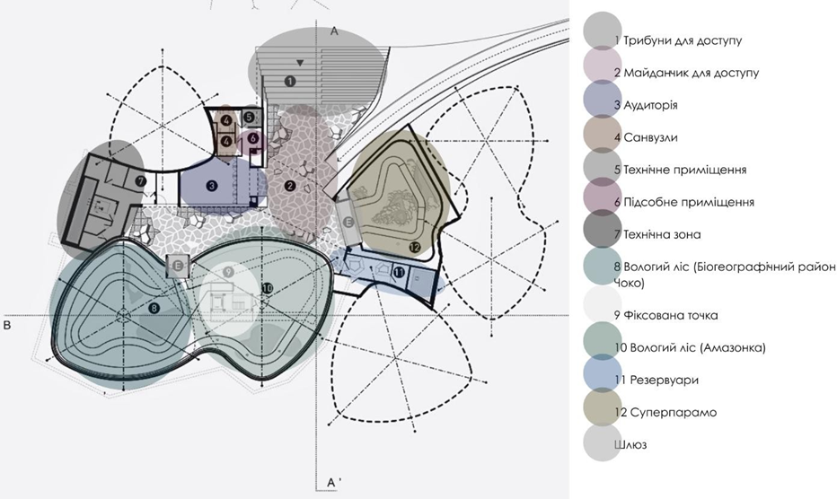

Рис.5

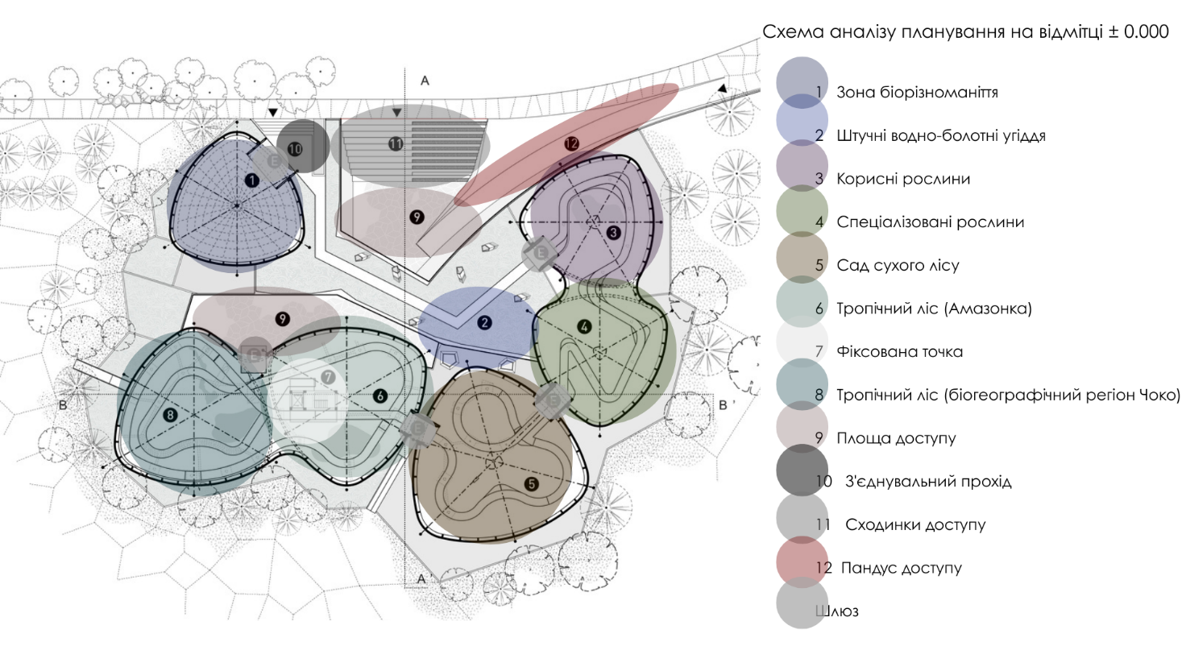

Рис.6



Рис. 7
    - Expo Cultural Park Greenhouse Garden / Delugan Meissl Associated Architects [40]
- Архітектори: Delugan Meissl Associated Architects
- Площа: 47000 м²
- Рік: 2024
- Виробники: Kuraray
- Конструкційна інженерія: Bollinger + Grohmann Ingenieuere,
- Bollinger + Grohmann
- Енергетичний дизайн: Transsolar Energietechnik GmbH
- Ландшафтний дизайн: Їцзю Дін

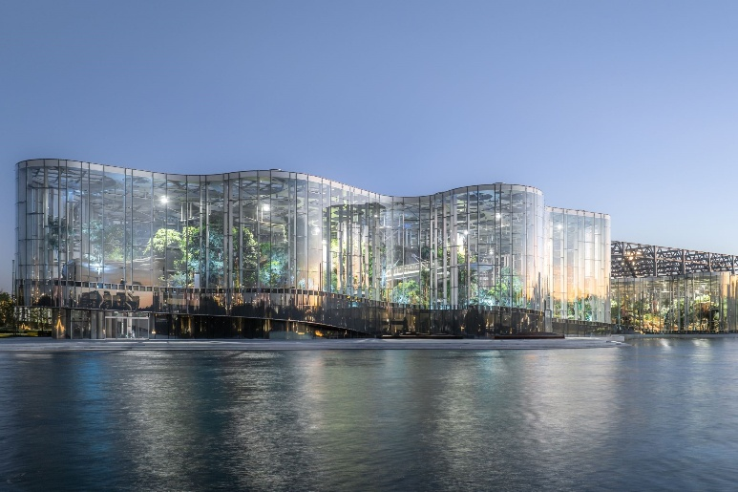
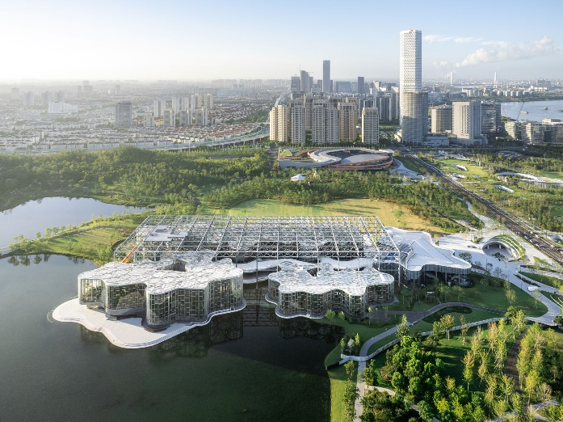

Рис. 8 Рис. 9

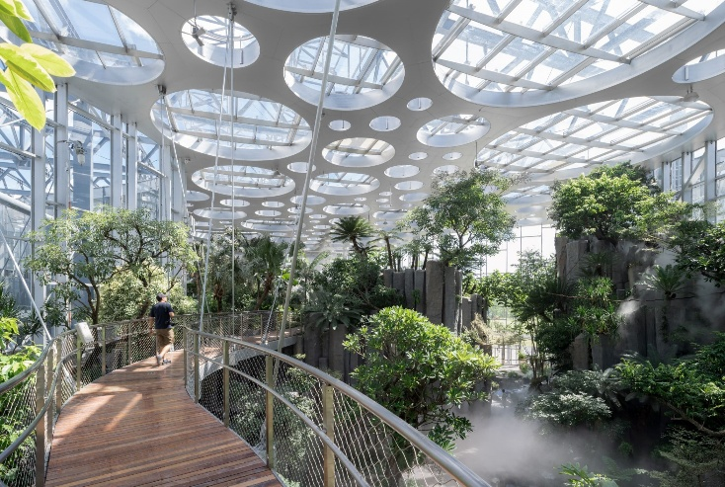
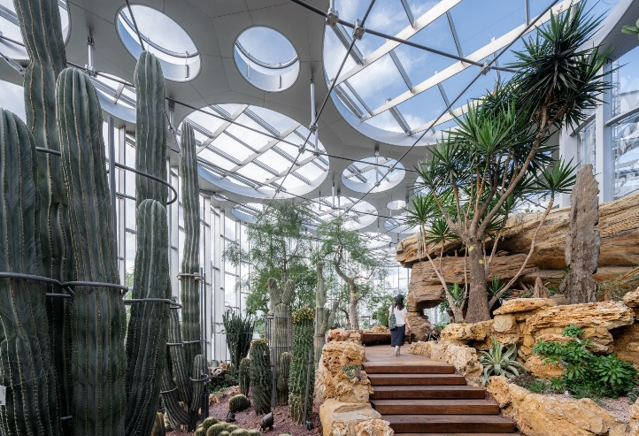

Рис. 10 Рис. 11
На території колишньої промислової зони, функціонували значні металургійні та енергетичні об’єкти, було прийняте рішення про переведення території для розвитку культурно-рекреаційного простору. Це дає приклад про перехід промислової зони до екологічного напрямку та формування нової зеленої інфраструктури, що робить важливий баланс природи і міста [40].
Для створення об’єкту основою стала колишня конструкція промислового цеху, яка була інтегрована в сучасний об’єм органічної форми [40].
У проєкті було використано принципи пасивної кліматизації: природня вентиляція через покриття самої споруди, продумане скління за допомогою якого підвищується рівень інсоляції споруди, а не менш важливе те, що знижуються витрати на штучне освітлення. Водяні складники системи забезпечують охолодження, завдяки сонячним панелям якоюсь мірою забезпечується електропостачання [40].
Споруда включає в собі три основні кліматичні зони, а саме: флора пустельних рослин, флора тропічних рослин та вертикальне озеленення для змінення зон [40].
Пішохідні маршрути проходять так, щоб зі зміною руху поступово змінюються сценарії для огляду рослин з кожної нової сторони. Оглядові точки підкреслюють візуальний зв’язок між містом та природним ландшафтом, що має значний контраст на фоні одне одного [40].
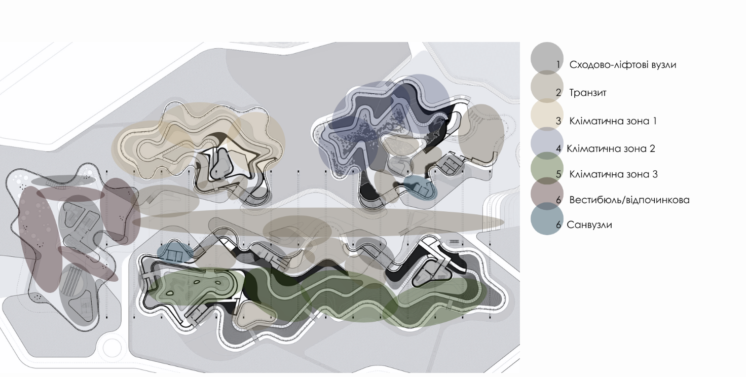

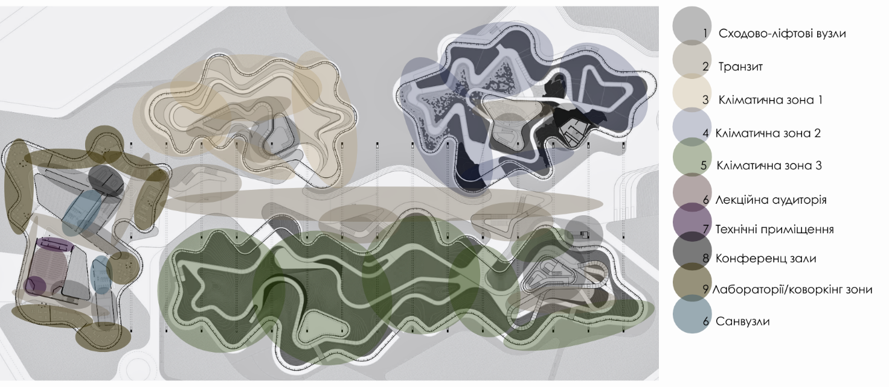
Рис. 12

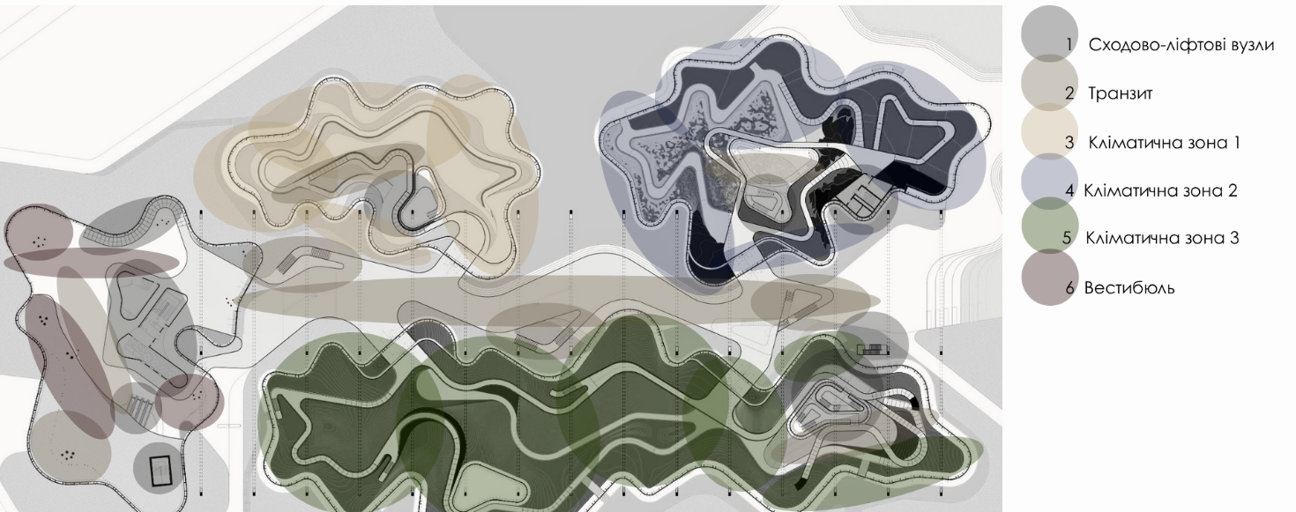
Рис. 13

Рис. 14


Рис. 15
    - Сади біля затоки /Gardens by the Bay [37]
- Розташування: Бедок Саут, Сінгапур
- Архітектори: Grant Associates
- Площа: 101 га
- Рік: 2012
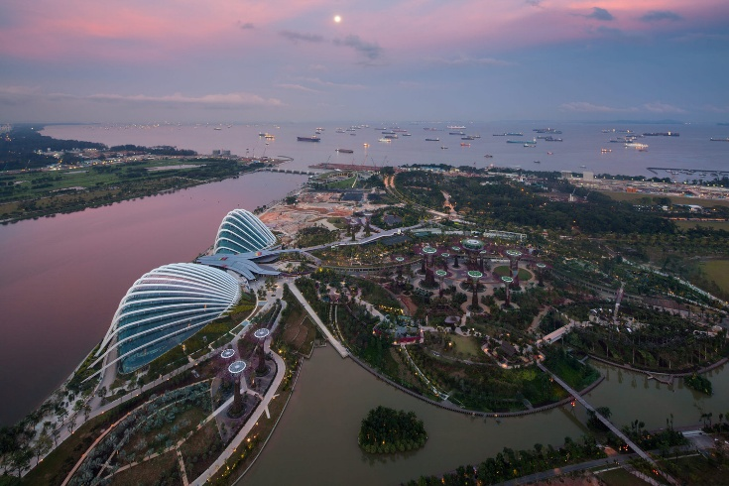
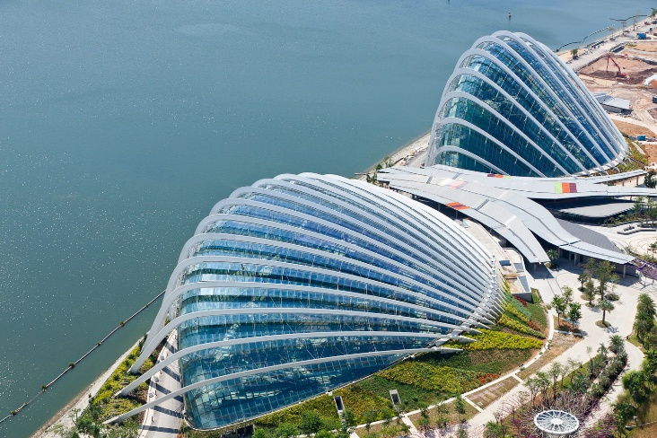
- Виробники: Jonite, Kuraray, Elmich, Penetron

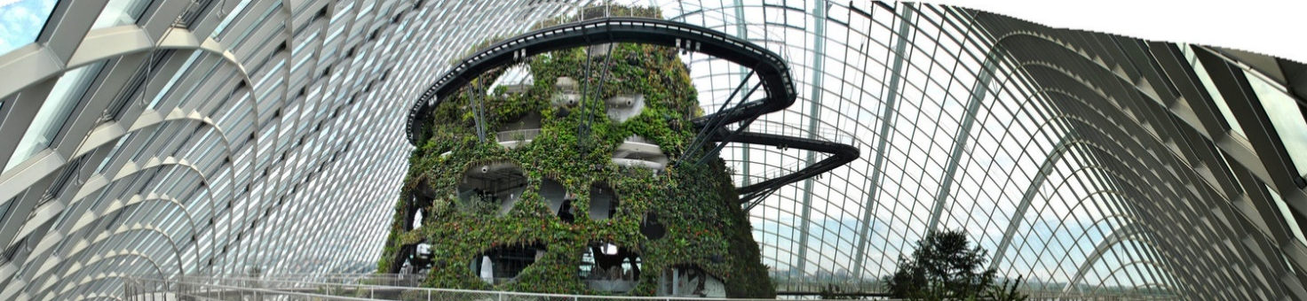
Рис. 16 Рис. 17

Рис. 18
Комплекс являється одним з найбільших садових проєктів у світі, який становить понад 101 га. До його складу включені три сади: Bay South, Bay East i Bay Central. Проєкт поєднав в собі найважливіші ключові, а саме: екологічні функції, освітні та рекреаційні, що формують сучасний зелений простір у місті [37].
Генеральний план був створений на основі форми орхідеї, що поєднує природні елементи з інноваційною технологією та екологічною інфраструктурою. Територія включає в собі тематичні сади, громадські простори для проведення різних подій, водні ресурси і цим самим забезпечує використання території для різних сценаріїв [37].
Основними елементами на території є оранжереї, що відтворюють різні кліматичні зони та забезпечують умови для рослин із різних регіонів [37].
Супердерева – вертикальні конструкції із висотою понад 25-50 метрів, які виконують декоративну та інженерну функцію. Важливим є те, що має вплив на системи енергозабезпечення та кліматичного контролю [37].
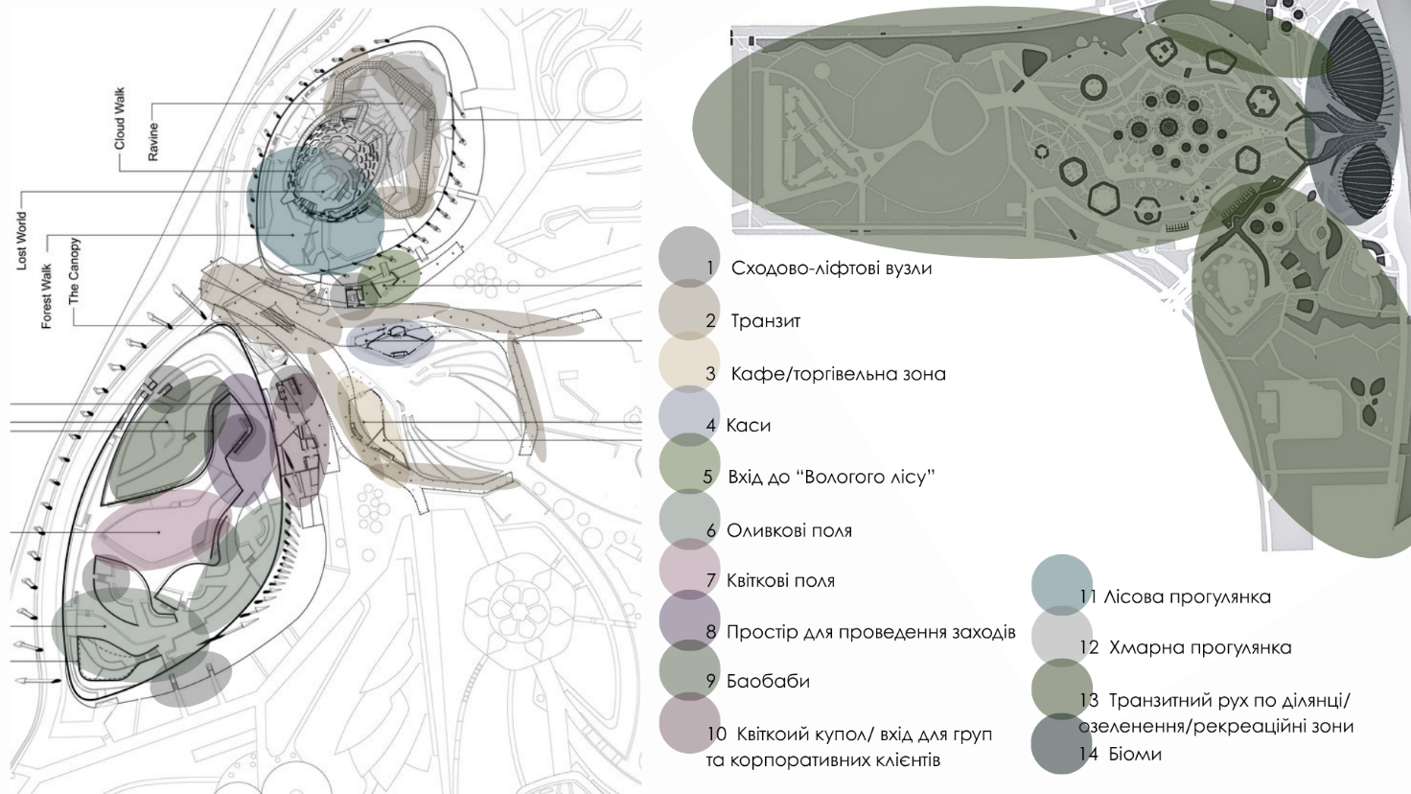
Проєкт є прикладом сталого розвитку: застосування енергоефективних технологій, використання систем збору води та створення умов для вирощування екзотичних рослин [37].

Рис. 19


Рис. 20
    - Ботанічний сад ЛНУ ім. Івана-Франка [51]
- Розташування: Львів ( Стара частина: вул. Кирила і Мефодія, 4 (неподалік від головного корпусу університету;
- Нова частина: вул. Марка Черемшини, 44 (історичний район Цетнерівка)
- Рік: стара ділянка – 1852р.; нова ділянка – 1911 [51]
- Засновник старої частини: Професор ботаніки Гіацинт Лобажевський. Проєкт планування цієї ділянки розробив відомий львівський майстер садово-паркового мистецтва Карл Бауер (автор планування Личаківського цвинтаря та парку ім. І. Франка).
- Історичний творець нової частини: Граф і белзький воєвода Ігнатій Цетнер, який створив тут приватний парк наприкінці XVIII століття (у 1780-х роках). Згодом університет розбудував цю базу під керівництвом ботаніка Северина Кульчинського [51].
- Площа: 18,5 га [51].

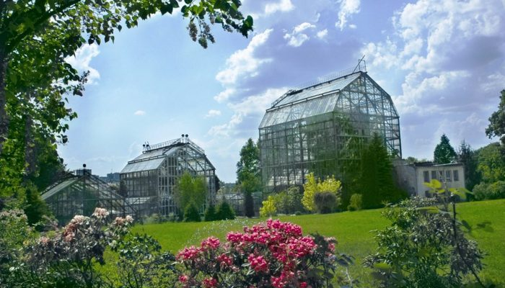
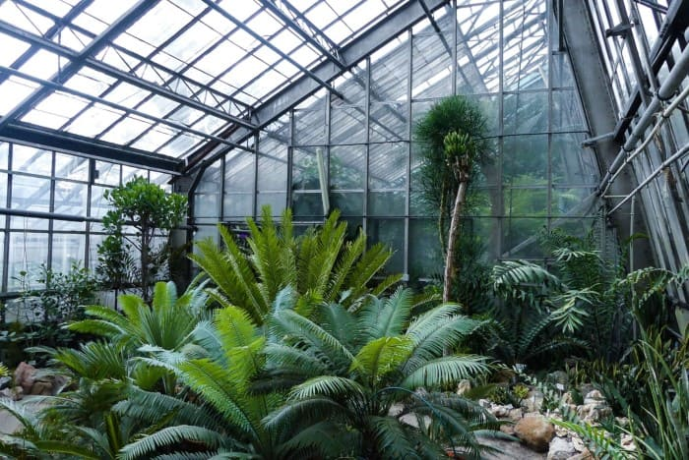

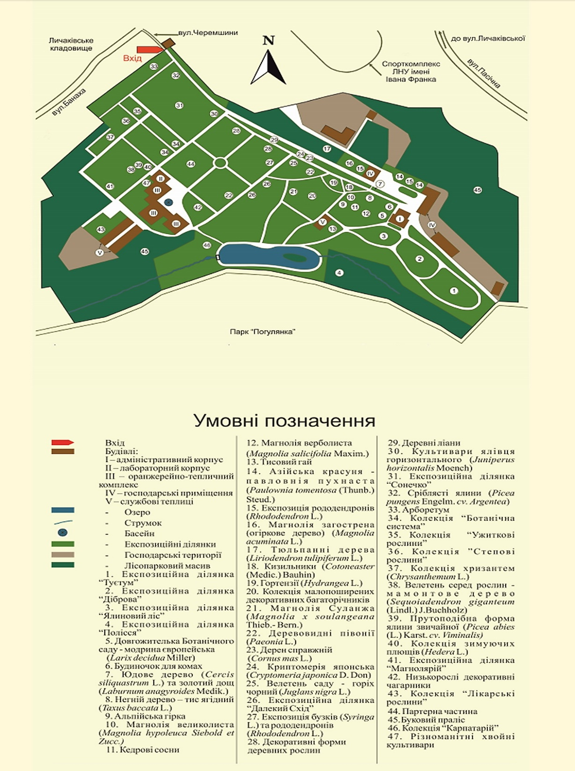
Рис. 21 Рис. 22

Рис. 23
Ботанічний сад функціонує як живий музей, навчальна база для студентів та провідний науковий центр. Його колекції перелічують приблизно 5000 таксонів ( видів, різновидів та сортів) рослин з усього світу [51].
Ділянка, що розташована на вул. Кирила і Мефодія (2 га) створена на базі колишнього монастиря отців-тринітаріїв. Тут облаштовано дендропарк в англійському стилі, розроблено відкриті квітники та побудовано комплекс старовинних теплиць. На ній зберігається унікальна колекція з понад 70 видів тропічних орхідей, кактусів та сукулентів [51].
Ділянка, що розташована на вул.Черемшини (16,5 га), має перепад висот, піщані ґрунти, наявності ставка та заболоченої долини, архітектори та науковці змогли штучно відтворити фрагменти різних природних зон. Також є ділянки лучної та степової рослинності, різні типи лісів, а ще альпійський та субальпійські пояси Карпат [51].
Старий оранжерейний комплекс будувався ще наприкінці ХІХ – на початку ХХ століття. Згідно з історичними нарисами архітектура оранжерей є класичною для європейський міських садів того часу: це невисокі споруди на цегляних фундаментах із легкими металевими каркасами та суцільним склінням. Через невелику висоту простір усередині організували дуже компактно – тут скрізь стоять багаторівневі стелажі та підвісні конструкції. Як зазначено на офіційному сайті Ботанічного саду ЛНУ, саме в цих камерних залах вдалося створити специфічний мікроклімат для утримання однієї з найбільших колекцій тропічних орхідей [51].
А вже на території Цетнерівки оранжерея значно відрізняється – її звели у 1970-х роках, і на той час це був масштабний проєкт висотного типу. Науковці університету у своїх публікаціях про історію саду згадують, що головною метою будівництва було створити величезний просторовий об’єм для великогабаритних рослин. Споруда має висоту понад 15 метрів, що дає можливість рослинам рости у повну силу [51].
Внутрішнє планування тут вирішили зробити за ландшафтним принципом: рослини висаджені не в діжки, а безпосередньо в ґрунт, і між ними в’ється доріжка для відвідувачів, що створює ефект справжнього тропічного лісу. В офіційних звітах та інвентаризаційних описах на сайті саду (підкреслюється, що купольна форма оранжереї дозволила зберегти унікальні реліктові культури. Тут ростуть гігантські деревоподібні папороті, пальми, бананові дерева та справжня гордість львівської колекції — прадавні цикадові (саговники), які росли на планеті ще в епоху динозаврів [51].
1.4. Принципи формування сучасного ботанічного саду
Сучасні ботанічні сади переходять від штучного утримання рослин до моделювання цілісних природних екосистем (біомів). Це впроваджує використання енергоефективних технологій в оранжереях, а саме: збір дощової води для поливу та мінімальне втручання в рельєф. У ландшафтному плануванні перевага надається фітогеографічному принципу – групуванню рослин за їхнім географічним походженням у формі фітоценозів ( притриманим ґрунтом та мікрокліматом) [36].
В наш час сад розглядається як простір де архітектура (теплиці, оранжереї та інше) візуально поглинається в природу. Використовують вільні форми, що повторюють природні лінії (за прикладом структури є проєкти Захи Хадід). Оранжереї проєктуються як високотехнологічні оболонки з максимальним використанням природнього світла та вентиляції [36].
Сучасне проєктування включає створення сенсорних садів (для людей із порушенням зору), інтерактивних еко-коворкінгів, відкритих лекторіїв та дитячих дослідницьких зон. Простір розроблений так, щоб максимально заручити відвідувачів до взаємодії з природою через тактильні відчуття, звуки та запахи [36].
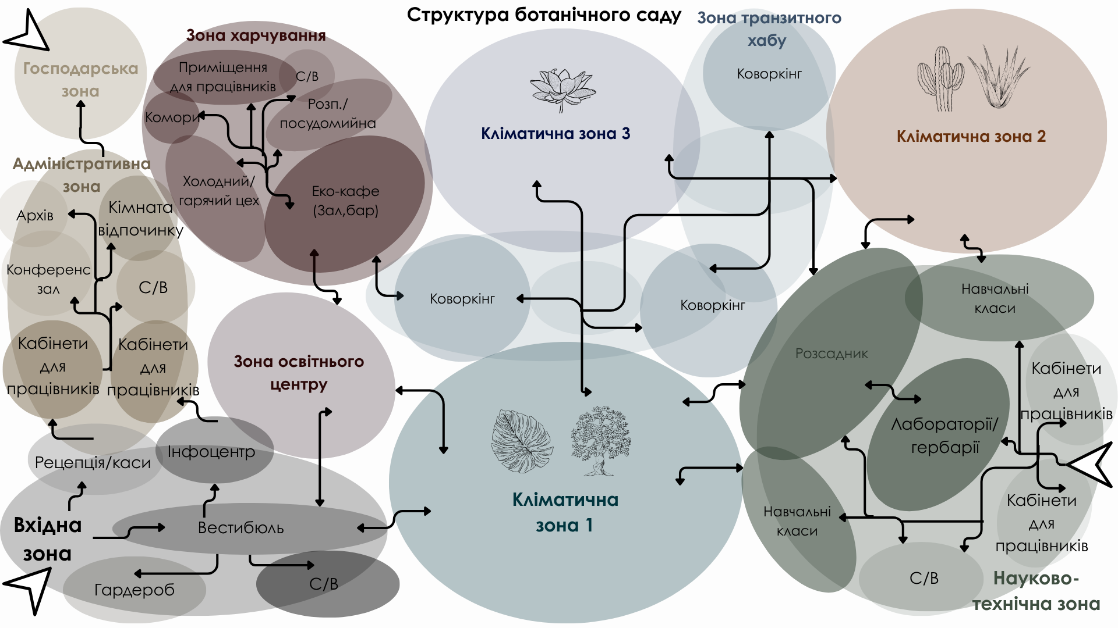
Архітектурно-планувальна структура має чітко розділяти зони для масового туризму та зони суворої наукової праці. Проект повинен закладати розплідники та лабораторії для відтворення рідкісних видів місцевої флори (in-situ — у природному середовищі) та інтродукованих видів (ex-situ — в штучних умовах) [36].

Рис 24. Схема структури ботанічного саду
На даній графічній схемі (рис. 24) ми можемо побачити структуру багатофункціонального ботанічного саду. Головним завданням цієї структури є забезпечення потреб кожного відвідувача [36].
Основним початком для відвідувача є вхідна зона, яка веде у просторий вестибюль чи внутрішній двір. Це головний розподільчий вузол з якого можна потрапити до гердеробу, кас з рецепцією, інформаційний центр, санвузли тощо. Поруч із вхідною зоною розташована адміністративна. Плануються кабінети для працівників, архів та окрема кімната відпочинку з власним санвузлом [46].
Блок харчування можна розділити на дві частини, а саме: гостьовий ( для відвідувачів), що забезпечує власний зал у еко-кафе, зони для відпочинку, роботи. Та технічна частина, яка переважно є прихована від відвідувачів до якої вхлдять склади, комори, холодний/гарячий цех, розподільча, посудомийна та окремі побутові приміщення [46].
Центром усього проекту є три великі кліматичні оранжереї (капсули), з’єднані між собою транзитними коридорами:
- Кліматична зона 1 (нижня центральна) — найбільший простір, де висаджені основні хвойні та листяні культури. Вона є першою точкою, куди людина потрапляє з вестибюля [47].
- Кліматична зона 2 (верхня права) — павільйон для сухого клімату (пустельна флора, кактуси та агави).
- Кліматична зона 3 (верхня центральна) — спеціалізований біом, адаптований під водну флору (символічно маркований лотосом) [47].
Головна фішка цього простору — розгалужена мережа Коворкінгів та транзитних хабів, які інтегровані прямо між кліматичними зонами. Вони розбивають монотонний екскурсійний маршрут, даючи відвідувачам можливість відпочити, попрацювати з ноутбуком або просто посидіти серед зелені [46].
Науково-технічна зона повністю закрита для звичайних відвідувачів, що дозволяє науковцям та студентам профільного спрямування працювати у спокійній атмосфері. Доступ сюди обмежений, хоча зсередині передбачені прямі переходи до основних кліматичних павільйонів комплексу [47].
Центральне місце в блоці займають просторі лабораторії та гербарії, які межують із внутрішнім розсадником, де вирощують і селекціонують рослини. Для лекцій, семінарів та практичних занять у цій зоні спроектовано два навчальні класи. Щоб робочі місця були максимально тихими, кабінети співробітників разом із санвузлами винесли в найвіддаленішу праву частину будівлі [46].
Для чіткого розуміння специфіки проектування та визначення завдань конкретного об'єкта у вітчизняній та світовій практиці використовується комплексна класифікація [46].

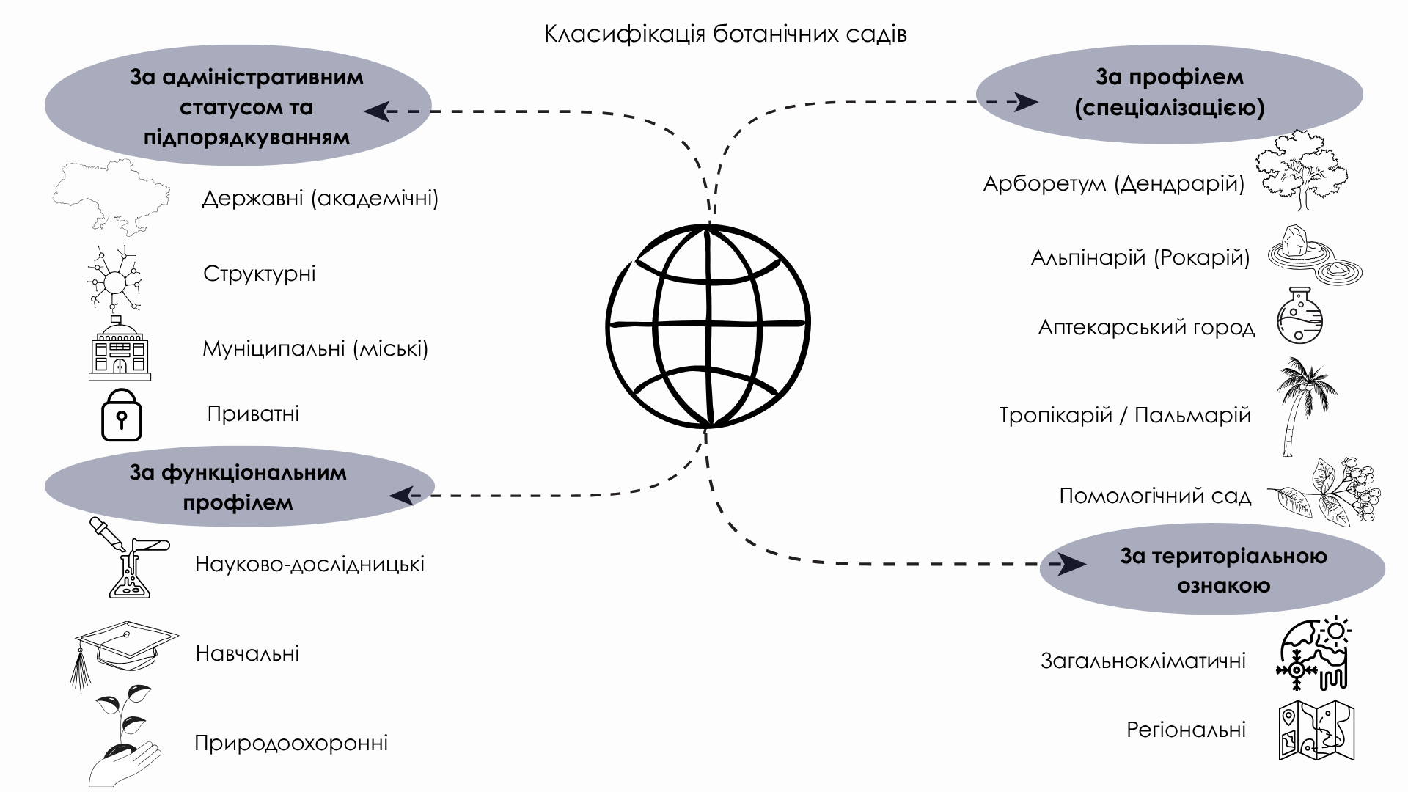

Рис. 25 Схема класифікацій ботанічних садів
На даній схемі (рис. 25) проаналізовано класифікацію ботанічних садів, отже, розглянемо це детальніше [36].
За адміністративним статусом та підпорядкуванням визначається за правовою формою, джерелом фінансування та режимом доступності території для населення. Схемою я виділила саме: державні (академічні), структурні (відносяться до якоїсь структури (виробнича зона, університет тощо), муніципальні (міські) та приватні сади [46].
У сучасній практиці проєктування тип підпорядкування диктує баланс між комерційною та суто науковою інфраструктурою об’єкта. Муніципальні та приватні сади здебільшого рухаються в напрямку відкритих громадських хабів, тоді як державні та структурні фокусуються на збереженні закритих дослідницьких фондів [46].
За функціональним профілем я визначила три основні складові: науково-дослідницькі, навчальні та природоохоронні. Сучасне проєктування такого типу вимагає гнучкості функцій об’єкту. До прикладу суто наукові чи природоохоронні заклади з потужними розплідниками для відтворення рідкісних видів рослин змушені відтворити особливості клімату для забезпечення їхнього життя. А важливим є те, щоб забезпечити освітню функцію потрібно створити простори для надання такої послуги, тобто – лекторії, демонстраційні ділянки та екологічні класи [46].
За профілем чи спеціалізацією цей напрямок демонструє внутрішнє тематичне наповнення саду, що вимагає забезпечення індивідуальних інженерних систем та ландшафтних рішень для кожної зони:
- Арборетум (Дендрарій): Формування масштабних пейзажних груп дерев.
- Альпінарій (Рокарій): Складна геопластика штучного кам'янистого рельєфу.
- Аптекарський город: Регулярне планування для вирощування лікарських і пряних трав.
- Тропікарій / Пальмаріум: Висотно-купольні інженерні оболонки з керованим кліматом.
- Помологічний сад: Спеціалізовані колекції плодових культур [47].
За територіальною ознакою відносяться рослини географічного масштабу формування колекцій: загальнокліматичні (моделювання світових біомів під склом) та регіональні (презентація та збереження місцевої екосистеми) [47].
Сьогодні архітектурний тренд полягає в тому, щоб регіональні сади проектувалися у відкритому ґрунті з мінімальним інженерним втручанням, тоді як загальнокліматичні сади потребують створення «кліматичних капсул» — енергоефективних споруд для відтворення пустель, тропічних лісів чи середземноморського клімату [47].
  - Нормативно-правові вимоги та державні будівельні норми щодо проєктування рекреаційних та науково-дослідних зон
Проєктування ботанічного саду є складним комплексним завданням, що об’єднує декілька функцій: як науково-дослідницька установа, як відкритий громадський рекреаційний простір та як Природно-заповідного фонду України. Відповідно, архітектурно-планувальні рішення мають підпорядковуватись державним будівельним нормам та природоохоронного законодавства.
Базовим нормативно-правовим актом, що визначає територіальну структуру об'єкта, є Закон України «Про природно-заповідний фонд України» (Стаття 31). Закон зобов'язує архітектора чітко розмежувати територію на чотири зони з різними режимами доступу та забудови, щоб виключити взаємоперетин конфліктних потоків (наприклад, масового туризму та наукових експериментів):
- Експозиційна зона: Призначена для відвідування громадянами. В цю зону відносяться прогулянкові маршрути, тематичні сади відкритого типу, малі архітектурні форми, системи штучного освітлення та навігації.
- Наукова зона: Сюди входить колекційні фонди, розсадники, лабораторії та гербарні корпуси. Також можна виділити частину для лекторій чи навчальних класів, де фахівці зможуть проводити різні заходи щодо тематики саду.
- Заповідна зона: Ділянка де охороняються найзаповітніші та цінні реліктовані або корінні рослини. На даній частині ділянки заборонено будь-яке будівництво та прокладання твердих доріг.
- Адміністративно-господарська зона: Призначена для розміщення адміністративних корпусів, господарських майданчиків, розсадників, котелень, насосних станційн та інше.
Головним інструментом організації території є ДБН Б.2.2-12:2019 «Планування та забудова територій». Згідно з вимогами ДБН, розрахунок площ окремих зон проводиться за чіткими питомими показниками [9]:
- Експозиційна (рекреаційна) зона: Має проєктуватися з розрахунку не менше 100м² території на одного одночасного відвідувача. Це обмеження є ключовим при розрахунку ширини головних алей, місткості вхідних тамбурів, касових зон та загальної місткості еко-кафе й коворкінгів [9].
- Наукова зона: Потребує виділення простору з розрахунку не менше 75 м² на одного наукового співробітника або студента, що проходить практику. Це визначає габарити експериментальних ділянок відкритого ґрунту [9].
- Адміністративно-господарська зона: Розраховується як не менше 30 м² на одного працівника обслуговуючого персоналу [9].
Ширина головних екскурсійних алей закладається в межах 3,0–4,5 метрів. Це забезпечує вільний рух груп і дозволяє проїхати спецтехніці (наприклад, компактним поливальним машинам). Другорядні прогулянкові стежки робляться шириною 1,5–2,0 метри [9].
На території проектуються ставки, то за вимогами ДБН у них обов'язково закладається система протоку та обміну води (мінімум 2-3 рази за сезон), щоб уникнути замулення та цвітіння.
Усі рекреаційні маршрути та приміщення проєктувались під потреби маломобільних груп населення за вимогами ДБН В.2.2-40:2018 [13]:
- Поздовжній ухил основних доріжок не повинен перевищувати 5%. Якщо рельєф складний і ухил доходить до 8%, через кожні 9 метрів проектуються рівні майданчики відпочинку (1,5/1,5м) та двосторонні поручні [13].
- Покриття головних алей робиться безшовним і жорстким (асфальтобетон або плитка з мінімальними швами до 5 мм). Використовувати гравій, пісок чи крупну гальку на основних маршрутах заборонено [13].
- На розгалуженнях доріжок, біля кас та біля головних експозицій закладається тактильна плитка, а інформаційні таблички дублюються шрифтом Брайля [13].
Корпуси візит-центру, коворкінгів та оранжерей підпадають під норми ДБН В.2.2-9:2018 «Громадські будинки та споруди» [12].
Великі висотні оранжереї (понад 10 метрів) проектуються за принципом атріумів. На входах обов’язково закладаються тамбур-шлюзи із тепловими завісами, щоб зимове повітря з вулиці не знищувало тропічний мікроклімат. Конструкції даху (метал чи клеєна деревина) розраховуються під снігові та вітрові навантаження регіону, а саме покриття (скло чи ETFE-подушки) має пропускати щонайменше 70-85% ультрафіолету для нормального фотосинтезу рослин [12].
Шляхи евакуації з внутрішніх оглядових містків та терас всередині оранжерей робляться шириною не менше 1,2–1,5 метра, а самі конструкції містків проектуються виключно з негорючих матеріалів із межею вогнестійкості не менше RE 45 (ДБН В.1.1-7:2016 «Пожежна безпека»). У верхніх точках куполів обов'язково встановлюються автоматичні люки димовидалення [10].
1.6. ВИСНОВОК ДО РОЗДІЛУ І
Результатом передпроєктного аналізу було визначено актуальність створення ботанічного саду як потребою у збереженні біорізноманіття, стабілізації міського мікроклімату та застосування нових екологічних методів формування міського середовища. Сучасні тенденції ландшафтного розвитку дають зрозуміти про необхідність комплексного підходу до проєктування таких об’єктів, де передові інженерні рішення та параметричний біофільний дизайнпоєднуються із завданнями екологічної просвіти та психоемоційного відновлення людини через прямий контакт із природою.
Аналіз функціонального призначення сучасних садів показав їхню багатогранність: вони успішно комбінують науково-дослідну, природоохоронну, навчальну та рекреаційну функції. Основними напрямами просторової організації таких комплексів є створення штучно змодельованих географічних біомів у критих оранжереях-атріумах, розробка відкритих інтерактивних зон, еко-коворкінгів, а також інтеграція інклюзивних сенсорних садів.
Вивчення вітчизняного та зарубіжного досвіду (зокрема таких знакових комплексів, як Tropicario Bogotá, Expo Cultural Park Greenhouse Garden та Gardens by the Bay) засвідчило, що найбільш успішні проекти базуються на принципах енергоефективності, сталого розвитку та гнучкого моделювання клімату під склом. В Україні цей напрям має глибокі традиції, яскравим прикладом чого є Ботанічний сад ЛНУ ім. Івана Франка з його унікальним досвідом поєднання історичного регулярного планування та складного ландшафтного рельєфу, проте сучасні об'єкти потребують подальшого вдосконалення як з точки зору архітектурних рішень, так і впровадження жорстких нормативних вимог щодо безбар'єрності (ДБН В.2.2-40:2018), пожежної безпеки (ДБН В.1.1-7:2016) та екологічного зонування територій ПЗФ.
Аналіз став хорошим напрямком для розуміння функцій ботанічного саду, на основі цього можна створити багатофункціональний хаб, який забезпечить якісне функціонування для всіх груп відвідувачів.

РОЗДІЛ ІІ. АРХІТЕКТУРНО-МІСТОБУДІВНИЙ АНАЛІЗ ДІЛЯНКИ
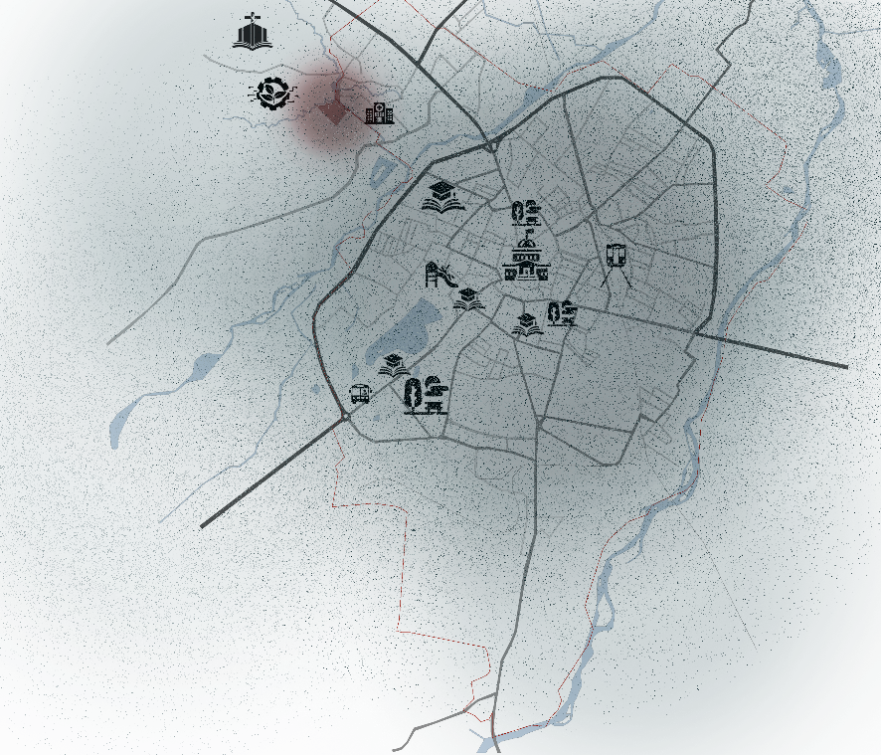
2.1. Обгрунтування вибору ділянки та її розташування у структурі міста

Рис. 26 Схема розташування ділянки в структурі міста
Для проєктування ботанічного саду вибрана ділянка, що знаходиться із межею міста Івано-Франківськ, розташована поруч з існуючим ботанічним садом імені Василя Стефаника, що належить «Карпатському національному університету імені Василя Стефаника», також поблизу розташоване урочище «Дем’янів лаз».
З містобудівного аналізу ділянка займає вигідне розташування у структурі міста, що знаходиться на межі міської та природньої території, що створює значні аспекти для проєктування ботанічного саду загальноміського значення. Віддаленість від транспортних мереж формує середовище, яке повністю забезпечує умови для екологічної зони, при цьому наявні транспортні зв’язки повністю забезпечує умови для екологічної зони, при цьому наявні транспортні зв’язки створюють доступність до об’єкту.
Природно-ландшафтні характеристики території є одним з основних факторів для вибору. Ділянка має природній потенціал, сформований рельєф, існуючі насадження, озеро яке розташоване поруч та річки які впадають та витікають з нього по сторонах ділянки. Це дозволяє створити рекреаційний простір біля річок, який буде слугувати як і відпочинковою зоною так і пішохідною зоною з доріжками.
З функціонального аналізу ділянка має потенціал для конструктивного зонування та розміщення всіх необхідних зон.
Таким чином вибір саме цієї ділянки є обґрунтованим для розташування ботанічного саду, що буде функціонально працювати по всім параметрам, оскільки вона поєднує сприятливі природні умови, вигідне містобудівне розташування, високий запит населення, що дозволяє реалізувати новітній ботанічний сад як багатофункціональний об’єкт.

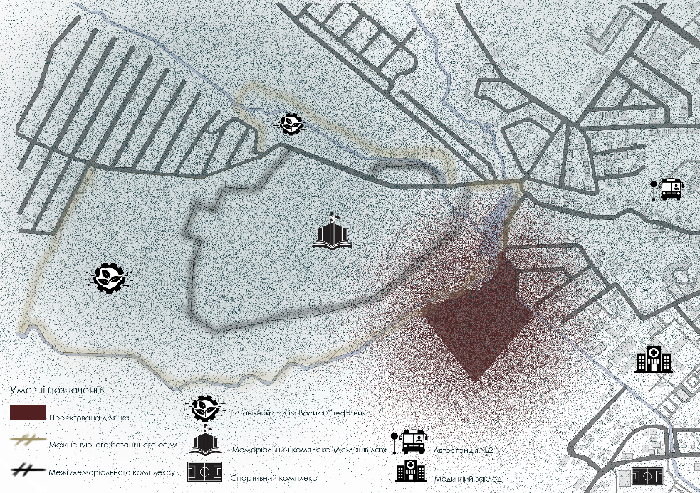
2.2. Аналіз навколишньої забудови

Рис. 27 Ситуаційна схема
Ділянка розташована у межах території, підпорядкованій Івано-Франківській міській раді Івано-Франківської області, на захід від міста Івано-Франківська [23].
Ділянка, розташована в північній / північно-східній периферійній зоні Івано-Франківська. Це територія перехідного типу між містом і передмістям, яка входить до зони активного розширення міста.
Біля цієї ділянки характерне поєднання кількох типів: приватні садибні будинки (1–2 поверхи), нерегулярна планувальна структура, великі присадибні ділянки, сучасні малоповерхові комплекси, ущільнення території , поява нової вуличної мережі, панельні або сучасні монолітні будинки, локалізовані житлові масиви [22.46].
Також поруч знаходиться ботанічний сад імені Василя Стефаника, який межує з меморіальним комплексом «Дем’янів лаз» та обласна лікарня.
Рельєф Івано-Франківська рівнинно-хвилястий, оскільки місто лежить у межах Верхньодністровської улоговини на північному сході від Карпат. Його середня висота становить приблизно 255 м над рівнем моря, а сама територія є сприятливою для забудови, поступово знижуючись до річкових долин [52].

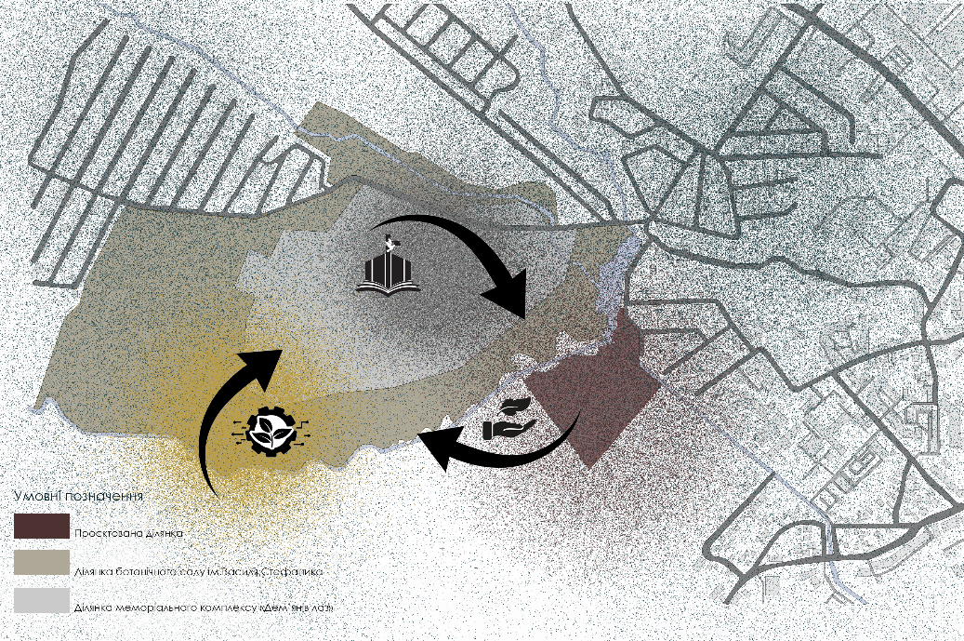
2.3 Аналіз зв’язків ділянки з іншими комплексами

Рис. 28 Схема зв’язків з сусідніми комплексами
Ділянка розташована поруч з ботанічним садом імені Василя Стефаника, урочищем «Дем’янів лаз»., неподалік розташований дендрологічний парк «Дружба», автостанцією №2 та обласною лікарнею.
Дружба (Дендрологічний парк імені З. Ю. Павлика) — дендрологічний парк загальнодержавного значення в Україні. Розташований у межах території, підпорядкованій Івано-Франківській міській раді Івано-Франківської області, на захід від міста Івано-Франківська [24].
Площа 10 га. Підпорядкований Прикарпатському національному університету. Створений 1970 року ботаніком Зеновієм Павликом; з 1976 р. - парк-пам'ятка садового паркового мистецтва місцевого значення «Навчально-дослідне поле», з 1980 року — парк-пам'ятка садово-паркового мистецтва загальнодержавного значення, сучасний статус — з 1983 року [24].
Раніше колекція парку налічувала бл. 2 тисяч видів, різновидностей, форм і сортів рослин [23].
Тут були закладені карпаторій з 250 видів деревних та чагарникових порід карпатських лісів; альпінарій з високогірною рослинністю; дендропарк з екзотичних порід, де зростали понад 200 видів; студентський сад і парк Дружба; фруктовий сад з 500 найкращих місцевих і селекційних сортів плодоягідних культур; понад 240 видів лікарських рослин [23].
Цінність становить колекція дендрофлори: 155 видів і 27 форм дерев. рослин (22 види й 21 форма голонасін., 133 види та 6 форм покритонасінних). У дендропарку — карпаторій (250 видів дерев. і чагарник. порід), альпінарій з високогір. рослинами, фрукт. сад (500 найкращих місц. і селекцій. сортів плод.-ягід. культур), «Зелена аптека» (понад 240 видів лікар. рослин місц. флори та інтродуцентів). На тер. є залишки незайманих природ. фітоценозів — зразки для ведення луківництва та кормовиробництва, вивчення рідкіс. і цінних для госп. використання видів з метою введення їх у культуру. Осн. напрями наук. досліджень: генетика, селекція, інтродукція й акліматизація рослин, ландшафтна архітектура, інвентаризація рослин. ресурсів. Створено Музей природи Передкарпаття і Карпат. «Д.» — база для розвитку ботан. саду Університету [24].
Дем'янів Лаз – урочище поблизу с. Пасічна Надвірнянського р-ну Івано-Франк. обл. Наприкінці черв. 1941 під час відступу військ Червоної армії (див. Радянська армія) – місце масового знищення органами НКВС УРСР в'язнів тюрем. З ініціативи групи "Меморіал" при Івано-Франк. наук.-культ. т-ві "Рух" влітку 1989 в Д.Л. розпочато розкопки трьох могил. Було піднято останки 530 жертв. У розкопках брали участь криміналісти, група сприяння при Управлінні КДБ по Івано-Франк. обл., представники громадськості [21].
На його території на місці колишніх поховань розміщені три могили, у яких 29 жовтня 1989 р. було перепоховано останки 524 жертв комуністичного режиму. У центральній частині меморіального комплексу височіє своєрідний пам'ятник закатованим жертвам — каплиця-дзвіниця (автори проекту: архітектор Олег Козак, конструктор Микола Матюшенко) [44].
Каплиця облаштована для проведення богослужінь, які відбуваються щонеділі. У підвальному приміщенні каплиці на площі 92 м2 розміщено стандартну експозицію музею [44].

Кульмінацією експозиції є велика стела, на якій виписано прізвища та розміщено фотографії галичан, доля яких була зламана. Особливого емоційного переживання додає розташована під стелою інсталяція символічної могили у вигляді хреста, на дні якої бачимо взуття, колючий дріт, рештки одягу та документів [44].
До меморіального комплексу "Дем'янів Лаз" ведуть дві асфальтовані дороги: однією можна їхати автомобілем. Неподалік облаштовано автостоянку. Інша, пішохідна частина, має назву "Хресна дорога". Саме нею їхали вантажівки із закатованими людьми. Вздовж неї встановлено 13 хрестів [44].
Автостанція №2 (АС-2) в Івано-Франківську — це один із головних транспортних вузлів міста, що забезпечує автобусне сполучення у північному та західному напрямках країни.

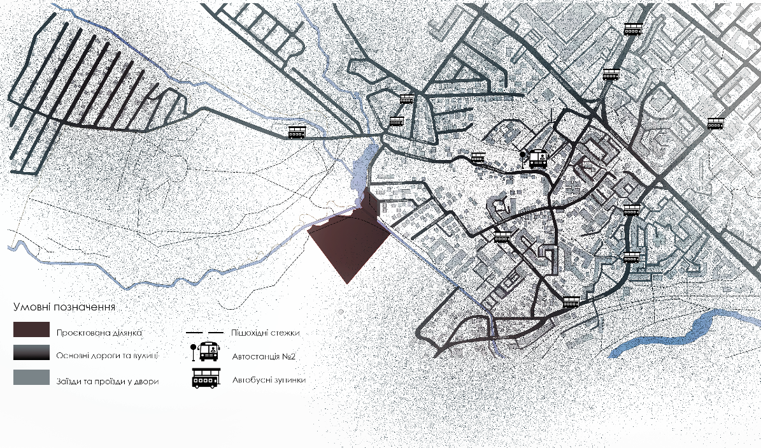
2.4. Аналіз транспортно-пішохідних зв’язків

Рис. 28 Схема транспортно-пішохідних зв’язків
Територія розташована на окраїні міста Івано-Франківська. Поруч з ділянкою є автобусна зупинка. Звідти регулярно курсує міський автобус №23 до центру міста.
Також недалеко знаходиться автостанція №2. Знаходиться за адресою вул. Горбачевського, 14. Вона обслуговує обласні та міжміські маршрути, переважно у північному, західному та гірському напрямках. Основні напрямки рейсів: Калуш, Долина, Рожнятів, Галич, Рогатин, Бурштин, Львів, Стрий, Трускавець, Тернопіль, Чернівці, Польща, Чехія та інші країни Європи [43].
Якщо подивитися на автомобільне сполучення, то локація має подвійний характер. З одного боку, вона дуже вдало зв'язана із зовнішніми магістралями, які ведуть на західний виїзд з Івано-Франківська. Це дозволяє швидко та без блукань містом дістатися сюди з центру, залізничного вокзалу чи автостанцій як на власному авто, так і на екскурсійних автобусах. З іншого боку, коли ми з'їжджаємо з магістралі, рух переходить на другорядні вулиці місцевого значення. Старі проїзди приватного сектора часто є завузькими й не мають чітких червоних ліній, тому при в'їзді на саму ділянку проектування доведеться розширювати та впорядковувати дороги. Що стосується громадського транспорту, то існуючі маршрути автобусів та тролейбусів проходять у межах пішохідної доступності, але для зручності відвідувачів у майбутньому варто продовжити деякі рейси безпосередньо до головного входу.
З пішохідним рухом ситуація складніша. Головні потоки людей зараз йдуть від зупинок транспорту та сусідніх нових житлових масивів. Проте через периферійний статус району тротуари вздовж під'їзних доріг часто обриваються або взагалі не мають твердого покриття. Оскільки наша ділянка безпосередньо межує з існуючою територією ботанічного саду ПНУ, це дає нам чудову можливість створити велику, повністю закриту від автомобілів внутрішню паркову мережу алей.


2.5. SWOT – аналіз

Рис. 29 SWOT – аналіз
Для комплексної оцінки всіх можливих факторів впливу на існування об’єкту проведено SWOT – аналіз, який допоможе зрозуміти можливі прогнозування зовнішніх впливів.
Сильні сторони: Головною перевагою розробленого планувального рішення є формування потужного науково-рекреаційного-експозиційного ядра. В концепцію закладено принцип багатофункціонального зонування, що працює як різносторонній хаб. Розроблено сучасну архітектуру з використанням природних матеріалів, а інтер’єр інтегрований під біофільний дизайн, щоб було відчуття повного поєднання з природою.
Слабкі сторони: Важливо розуміти те, що інноваційні технології будівництва та складних геометричних форм несе за собою високу вартість будівництва, що є найслабшою стороною проєкту. Багатофункціональність вимагає розробки інженерних систем (кліматичний контроль, автоматизація, спеціальне освітлення), що в майбутньому зумовить високі експлуатаційні витрати. Окрім того, через багатофункціональність об’єкту потребує в залученню фахівців в керуванні та доглядання за будівлею.
Можливості: Завдяки специфіці будівлі вона має всі шанси стати гоовним екологічним центром регіону та дати сильний поштовх до розвитку туризму. Споруда дозволяє проводити різні заходи, завдяки чому буде розвиватися та залучати можливих інвесторів для подальшого розвитку об’єкту. Окремим вектором розвитку є розширення експозиційних зон. З комерційної точки зору, поєднання різних функцій дає змогу диверсифікувати доходи (оренда, квитки, коворкінги, заклади харчування), роблять проєкт фінансово стійким.
Загрози: Серед зовнішніх ризиків, на які ми не можемо повпливати це зростання вартості на електроенергію. Для даного типу об’єкту це значний виклик. Для об'єкта з великою кількістю обладнання це суттєвий виклик. Також існують загальні технічні ризики під час експлуатації складних систем та ризики економічної нестабільності в країні, що можуть вплинути на темпи фінансування. Окремо варто виділити фактор міграції (ризик втрати кваліфікованих кадрів та частини цільової аудиторії) та загрозу недостатньої популяризації об'єкта, якщо маркетингова стратегія на старті буде слабкою.

2.6. Натурні обстеження території та фотофіксація
Щоб зрозуміти яка ситуація відбувається на ділянці було зроблено виїзд на місце для її огляду та була проведена фотофіксація ключових точок. Натурні обстеження дозволили оцінити реальний стан території, який не відображається на картах.
Під час огляду території було проведено аналіз сусідньої території ботанічного саду імені Василя Стефаника, визначено характер навколишньої забудови та існуючого озеленення.
Фотофіксація рельєфу підтвердила його рівнинно-хвилястий характер із м'яким пониженням. Було детально відзнято місця потенційного розміщення головного вхідного вузла, майбутнього Візит-центру та великого оранжерейного комплексу. Обстеження показало, що ділянка має хороші умови для сонячного освітлення (інсоляції), оскільки на ній практично відсутні високі капітальні споруди, які б створювали довготривалі тіні. Це є величезним плюсом для проектування енергоефективних закритих біомів та оранжерей-атріумів, які потребують максимуму природного світла.
На рахунок озеленення було визначено, на наявність самостійних чагарників та дерев, також варто зрозуміти, що територія заростає бур’янами та потребує санітарного розчищення.

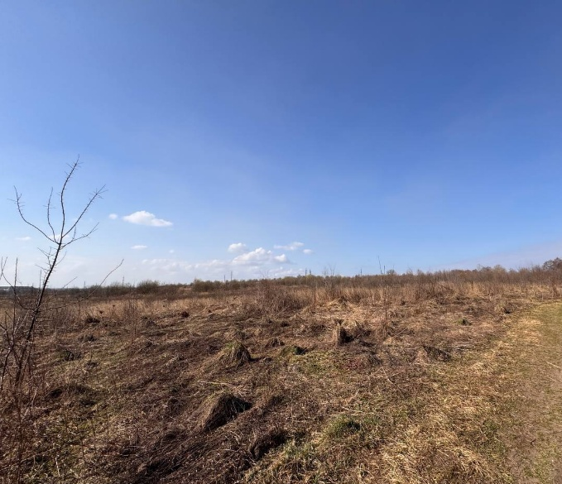
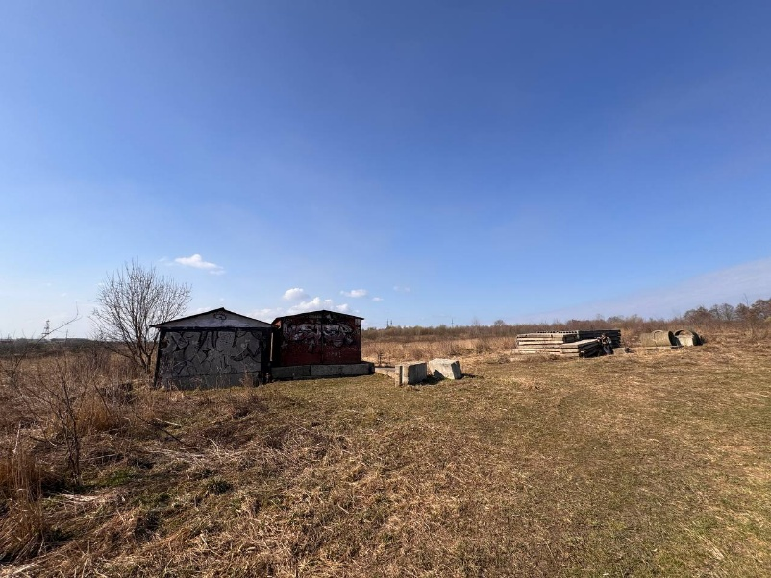
Фотофіксація:

Рис. 30 Рис. 31
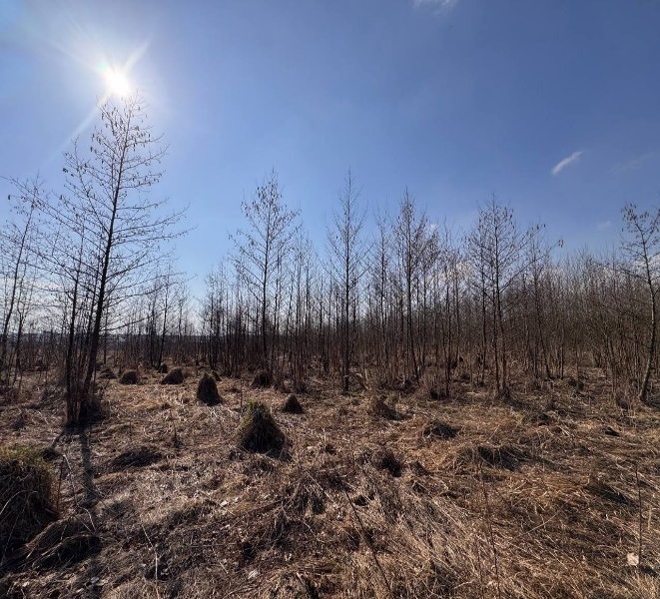
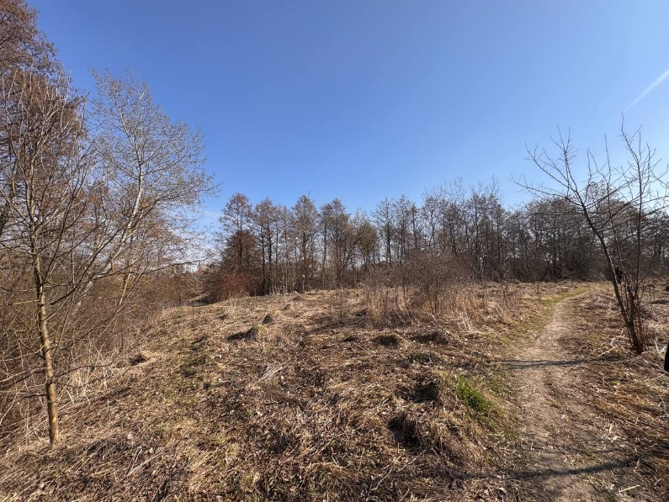

Рис.32 Рис. 33
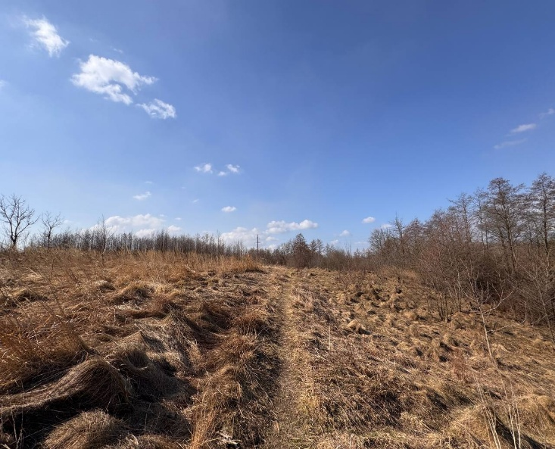
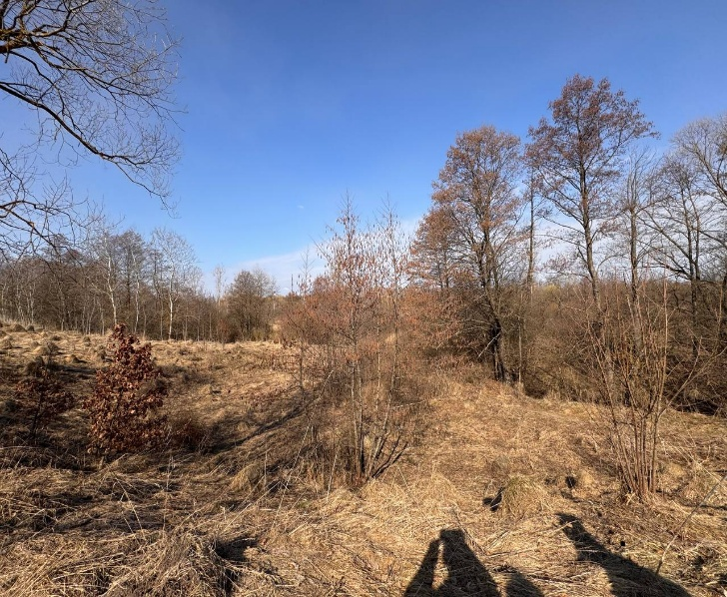

Рис. 34 Рис. 35

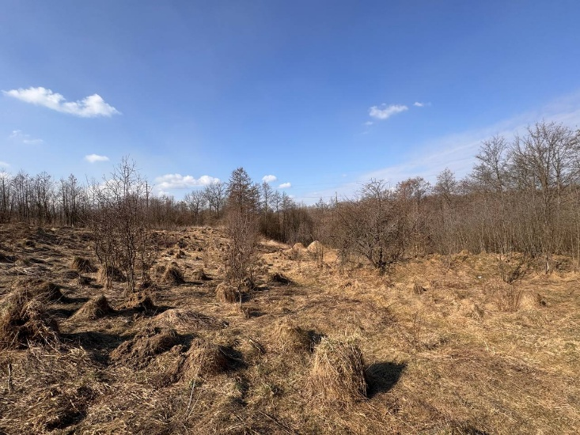
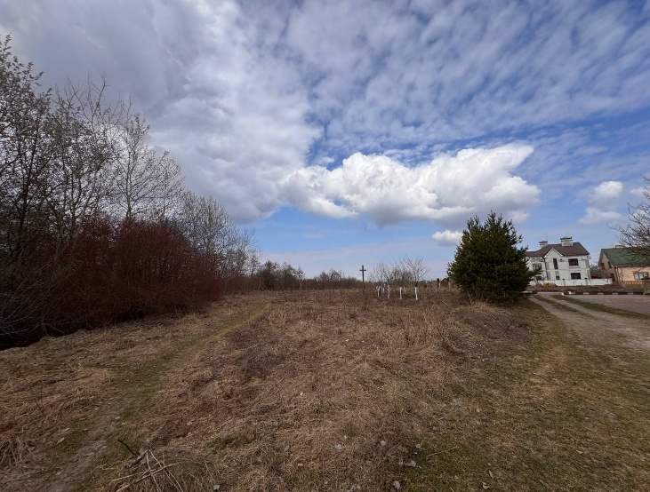

Рис. 36 Рис. 37

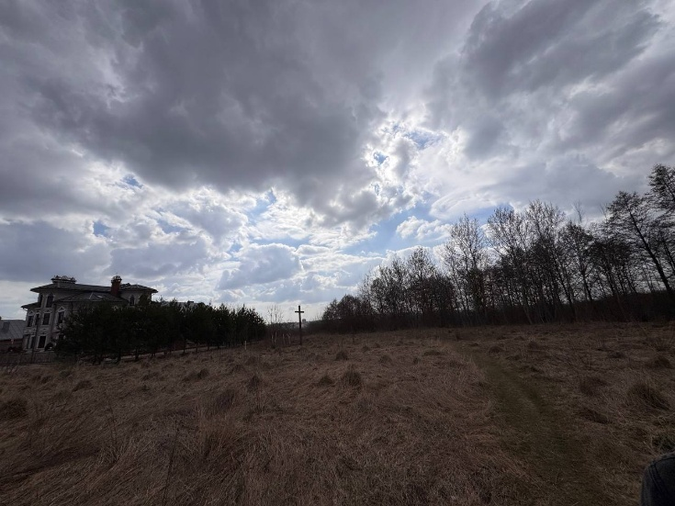
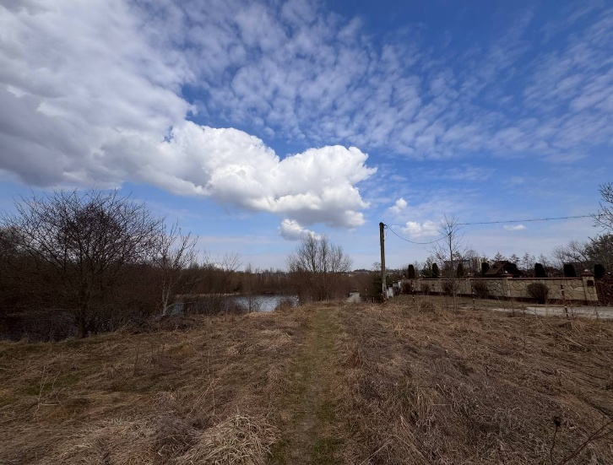

Рис. 38 Рис. 39

2.7. ВИСНОВОК ДО РОЗДІЛУ ІІ
Дана територія, що знаходиться в північно-східній частині Івано-Франківська, має значний потенціал для створення нового елементу міської зеленої інфраструктури, зокрема шляхом започаткування або подальшого розвитку ботанічного саду. Її містобудівне розташування на межі міських та природно-приміських зон формує сприятливі передумови для організації об’єкта науково-освітнього й рекреаційного призначення, який без конфлікту з інтенсивною міською забудовою може гармонійно інтегруватися в наявний ландшафт.
Сучасна конфігурація цієї території, для якої характерні вільні ділянки, фрагменти малоповерхового житлового фонду та природні складові, забезпечує можливість гнучкого планувального підходу. У цьому контексті неоднорідність розглядається як позитивний чинник, оскільки вона дає змогу врахувати функціональну диференціацію простору ботанічного парку через поетапне впровадження, планове зонування та узгодження з природними умовами місцевості. Відсутність надмірної щільності забудови підтримує високу екологічну цінність території та сприяє збереженню природного каркаса.
Транспортно-пішохідні сполучення, хоч і мають фрагментарну організацію, забезпечують базову доступність зони з різних частин міста. Це створює підґрунтя для подальшого удосконалення мережі в межах проекту ботанічного парку шляхом облаштування комфортних пішохідних маршрутів, екологічних стежок та рекреаційних зв’язків із сусідніми районами. Отже, транспортна система може бути трансформована з суто функціональної на орієнтовану на відпочинок.
У площині містобудівного розвитку Івано-Франківська зазначена територія може розглядатися як вагомий чинник формування зеленого поясу міста. Реалізація тут ботанічного саду позитивно вплине на екологічну стабільність району, сприятиме покращенню мікрокліматичних параметрів, а також формуванню цілісної системи зелених зон, що поєднують природні та рекреаційні простори міста. Крім того, такий об’єкт здатен виконувати функції науково-дослідної бази та освітнього центру, інтегрованого в загальну структуру Прикарпатського регіону.
Отже, ділянка характеризується високим рівнем придатності для реалізації проекту ботанічного саду як багатофункціонального природно-освітнього комплексу, що поєднує екологічні, наукові та рекреаційні напрями. Її просторові параметри та розташування створюють належні умови для формування якісного зеленого середовища, яке зможе підвищити загальний рівень комфорту та екологічну стійкість міського середовища Івано-Франківська.
РОЗДІЛ ІІІ. ПРОЄКТНА ЧАСТИНА
3.1. Архітектурно-художня концепція та ідея створення ботанічного саду
Основною ідеєю проєкту є створення сучасного науково-освітнього та рекреаційного простору, який поєднує природу, архітектуру та людину. Концепція базується на принципах біоморфної архітектури, де форми будівель і ландшафту наслідують природні процеси та органічні структури.
Ландшафтна організація територія продовжує архітектурну ідею плавних форм. Планується розроблення рекреаційної зони із водоймами та прогулянковими стежками/мостиками. Водойми, зелені насадження та відкриті рекреаційні простори інтегровані в єдину систему, створюючи різноманітні сценарії перебування відвідувачів.
Особливу увагу приділено взаємодії людини з природою. Простір саду розроблений таким чином, щоб відвідувач поступово відкривав для себе різні види ландшафту та тематичні експозиції. Переміщення на територію перетворюється на своєрідну подорож через різні природні середовища, що сприяє не лише відпочинку, а й екологічному формуванню про дбайливе ставлення до природи.
Таким чином архітектурно-художня концепція ботанічного саду полягає у створенні інноваційного природо-архітектурного комплексу, де органічні форми, сучасні технології, та ландшафтні рішення об’єднуються в цілісну композицію, що демонструє красу, різноманіття та цілісність рослинного світу.

3.2. Функціональне зонування території
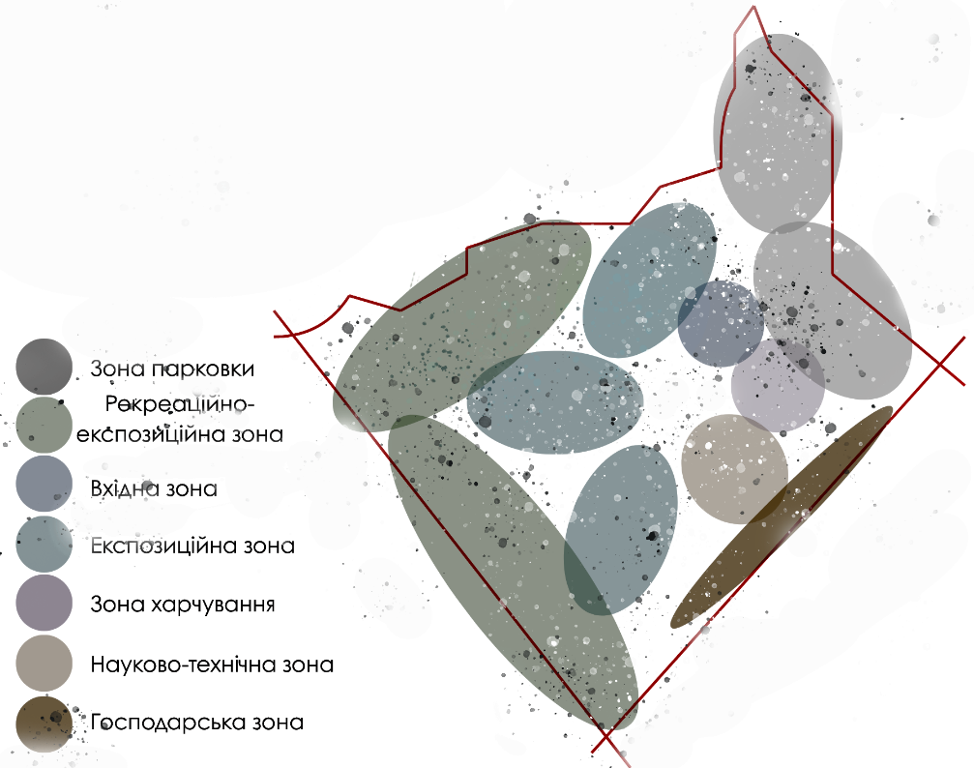

Рис. 40 Схема функціонального зонування
Функціональне зонування території ботанічного саду виконано по всім вимогам будівельних норм для забезпечення комфортного перебування відвідувачів. Територія сформована як цілісний природо-архітектурний комплекс, у якому всі функціональні зони взаємопов’язані між собою системою пішохідних маршрутів та рекреаційного простору.
При зонуванні особливу увагу приділено збереженню природного середовища, створено візуальний рух та взаємодію із спорудами, що створює цілісну картинку. Основними функціональними зонами є експозиційна та рекреаційна зони, які формують основний зміст території ботанічного саду.

3.2.1. Експозиційна та рекреаційна зони
Основною частиною території ботанічного саду є експозиційна зона. Саме в цій зоні розміщенні три кліматичні біоми які об’єднані спільним громадським простором. Кожна з них має власну тематичну спрямованість і створено спеціалізовані умови для кожної з них для правильного вирощування рослин.
Завдяки скляним функціям забезпечується повністю природнє освітлення, яке є дуже важливим для розвитку рослин. Внутрішній простір розроблений так, щоб можна було поза межами біоми ознайомитись із насадженнями рослин.
На території також розроблені відкриті експозиційно-рекреаційні зони, якими передбачено декоративні насадження, тематичні сади, та окремі ландшафтні композиційні рішення, які доповнюють загальну концепцію комплексу та створюють цікаві точки для огляду відвідувачів. Також розроблено пішохідні маршрути, майданчики для відпочинку, малі архітектуні форми та озеленені простори. Плавні лінії доріжок повторюють природні форми та сприяють спокійному сприйняттю навколишнього середовища.
Важливим елементом рекреаційної зони є водойми, які виконують не лише декоративну функцію, а й формують комфортний мікроклімат території. Поєднання водних елементів, зелених насаджень та відкритих просторів створює сприятливі умови для відпочинку відвідувачів і споглядання природи.
Таким чином, експозиційна та рекреаційна зони утворюють єдиний простір, у якому поєднуються пізнавальна, природоохоронна та відпочинкова функції. Це дозволяє створити комфортне середовище для знайомства з рослинним світом та проведення дозвілля серед природи.
3.2.2. Науково-дослідницька та технічна зони
Науково-дослідницька зона призначена для проведення досліджень у галузі ботаніки, екології, інтродукції та збереження рослин. У її складі передбачені робочі приміщення для наукових працівників, лабораторії, фондові приміщення для зберігання насіннєвого матеріалу та архівів, а також простори для обробки й аналізу результатів досліджень.
Розташування цієї зони дає можливість доступу до експозиційних ділянок та оранжерейних комплексів, що є важливим для спостереження за рослинами та дає можливість догляду безпосередньо за садами та колекціями. Водночас вона відокремлена від інших зон, що дозволяє створити сприятливі умови для наукових робіт.
Технічна зона розроблена для цілісного функціонування ботанічного саду. Вона закриває питання складських приміщень, технічних (котельня, системи для забезпечення постійного поливу, вентиляційні системи), приміщення для обслуговуючого персоналу.
В цій зоні також виділяється частина приміщень на збереження інвентарю для постійної підтримки життя рослин, догляд за ними. Розміщені так, щоб не перетинались шляхи з відвідувачами, забезпечуючи сталу роботу цієї зони.
Науково-дослідницька та технічна зони відіграють важливу роль у функціонуванні комплексу. Вони забезпечують належний догляд за рослинними колекціями, підтримання необхідних умов у оранжереях та ефективну роботу всіх структурних підрозділів ботанічного саду.
3.2.3. Адміністративно-сервісна зони
У цій зоні розташовані адміністративні приміщення, необхідні для організації діяльності комплексу, координації роботи персоналу та вирішення поточних питань функціонування об'єкта.
До складу зони також входять приміщення сервісного облуговування, прикладом є рецепція яка розташована перед входом у споруду. Вона надає послуги інформаційно-вказівних питань. Також розташовані санітарно-побутові приміщення та інші допоміжні для персоналу та відвідувачів.
Важливим елементом адміністративно-сервісної зони є ресторан, який забезпечує можливість відпочинку та харчування гостей комплексу. Його розташування дозволяє відвідувачам насолоджуватися краєвидами ботанічного саду під час перебування в закладі. Ресторан виконує не лише функцію громадського харчування, а й є місцем проведення зустрічей, тематичних заходів та відпочинку після ознайомлення з експозиціями.
Розміщення адміністративно-сервісної зони поблизу головного входу забезпечує зручний доступ для відвідувачів та працівників, а також сприяє раціональній організації роботи всього комплексу. Таке функціональне рішення дозволяє відокремити службові процеси від основних рекреаційних маршрутів і створити комфортне середовище для всіх користувачів ботанічного саду.
3.3. Генеральний план
Ділянка проєктування площею 4 гектари межую із Івано-Франківськом.
При розробці генерального плану було враховану середовище навколишньої забудови, рельєф місцевості та обмеження по ділянці, пов’язані з червоними лініями і трасуванням інженерних мереж.
Композиційне вирішення генерального плану підпорядковане архітектурній концепції самої будівлі, яка виступає головним акцентом території.
Вхідна (парадна) зона: розташована з боку головного підходу пішоходів та під'їзду транспорту. Вона включає відкритий благоустроєний простір перед головним входом, що забезпечує вільне роззосередження відвідувачів під час масових заходів.
Рекреаційно-ландшафтна зона: інтегрована у структуру ділянки для організації відпочинку на відкритому повітрі. Вона безпосередньо взаємодіє з внутрішнім науково-рекреаційним ядром комплексу.
Господарська та технічна зона: зміщена у [північну/тильну] частину ділянки, ізольована від основних пішохідних потоків і призначена для обслуговування інженерних споруд, підвезення обладнання чи експонатів, а також збору побутових відходів.
Вхідна (парадна) зона: розташована з боку головного підходу пішоходів та під'їзду транспорту. Вона включає відкритий благоустроєний простір перед головним входом, що забезпечує вільне роззосередження відвідувачів під час масових заходів.
Рекреаційно-ландшафтна зона: інтегрована у структуру ділянки для організації відпочинку на відкритому повітрі. Вона безпосередньо взаємодіє з внутрішнім науково-рекреаційним ядром комплексу.
Господарська та технічна зона: зміщена у [північну/тильну] частину ділянки, ізольована від основних пішохідних потоків і призначена для обслуговування інженерних споруд, підвезення обладнання чи експонатів, а також збору побутових відходів.
Вільна від забудови та твердого покриття територія підлягає суцільному благоустрою та озелененню. Проєктом передбачено:
Влаштування газонів зі стійких сортів трав, висадку декоративних чагарників та груп дерев, які візуально доповнюють архітектурний вигляд будівлі.
Встановлення малих архітектурних форм (лав для відпочинку, урн для сміття, елементів інформаційної навігації).
Організацію вечірнього та нічного функціонально-декоративного освітлення території за допомогою енергоефективних паркових ліхтарів.
3.4. Об’ємно-просторове та планувальне рішення головного оранжерейного комплексу
План 1-го поверху
Планувальна структура першого поверху чітко розроблена і розділена по функціональним зонам для даного комплексу. Відповідно з огляду креслення можна сказати, що об’єкт ніби розділений на три основні сегменти: громадсько-рекреаційну зону, науково-технічну зону та три основні експозиційні біоми.
Доступ до будівлі, а саме до головного входу заходиться зразу після перетину моста із зони парковки. Він веде до головного вестибюлю із рецепцією, на вході розміщена гардеробна кімната для того, щоб відвідувачі могли зручно пересуватись без «лишніх» речей. Вхідна зона виконує інформаційно-навігаційний вузол комплексу.
Простір вестибюля переходить у громадський простір з озелененням та зонами відпочинку чи очікування. По центру розміщено пандус, який не тільки функціонально важливий, а й є частиною просторового оздоблення. Завдяки ньому ми можемо піднятися на другий поверх.
Ліворуч від входу розташована зона харчування та відпочинку. Центральною окрасою цієї зони є барна стійка, яка візуально розділяє простір на дві різні частини. Першою частиною є зона ресторану, розміщено посадкові місця вздовж панорамних вікон, цим самим забезпечуючи красивий вид з вікна.
По іншу сторону барної стійки, а саме зона наближена до громадського простору. Також розміщення столики для можливості просто посидіти відпочити чи попрацювати.
Обслуговування ресторану забезпечується відкритою кухнею зі складськими приміщеннями. Також можлива подача їжі на другий поверх через спеціалізований для цього ліфт. Для постачання продуктів передбачено окремий завантажувально-розвантажувальний вузол із виходом на господарську територію. Є приміщення для персоналу з власними санвузлами та роздягальнею для працівників. До блоку кухні примикають ще адміністративні приміщення з робочими кабінетами та санвузлами для персоналу. Автономність роботи персоналу забезпечена влаштуванням окремих входів як до адміністративного блоку, так і безпосередньо до приміщень кухні.
Поруч розміщена науково-технічна зона, вона має вхід як із середини будівлі так із вулиці. В цій зоні передбачувані дослідницькі лабораторії, інвентарне приміщення, спеціалізовану холодильну камеру для зберігання біоматеріалів та іншого.
Також є навчальні класи, а саме: лекторії та приміщення для проводження групових занять. Ці класи створення для проведення спеціалізованих заходів на тематику рослин чи збереження природи. Завдяки розміщенню в цій зоні можна побачити процеси вирощування рослин, догляд за ними та дізнатись безліч корисної інформації.
В цій же зоні розміщено великий технологічний розсадник. Він призначений для вирощування, селекції та акліматизації рослинного матеріалу перед його висадкою в основні експозиції.
Експозиційна частина першого поверху складається з трьох ізольованих кліматичних зон (біом). Для запобігання порушенню мікроклімату та змішуванню повітряних мас між біомами запроектовані герметичні температурні шлюзи, через які здійснюється вхід та вихід відвідувачів. Також з кожної експозиційної зони передбачено прямі виходи на прилеглу благоустроєну територію комплексу для продовження рекреаційного маршруту на відкритому повітрі.
В першій експозиційній зоні представлені рослини пустельної флори. Експозиція презентує рослинність аридних регіонів Мексики, Центральної та Південної Америки, Азії та Південної Африки. Інженерно тут підтримується сухий мікроклімат із високим рівнем освітленості. З огляду на те, що сукуленти та ксерофіти не витримують надмірного зволоження, в межах біоми розроблено специфічні дренажні ґрунти на основі пористих мінеральних матеріалів, великопромитого піску та гравію, що запобігає застою води у кореневій системі. Полив здійснюється за допомогою автоматизованої системи крапельного зрошення, яка подає вологу дозовано та виключно під корінь, що дозволяє утримувати низьку відносну вологість повітря. Додатково передбачено систему примусового обміну повітря для виключення утворення застійних зон вологи.
В другій експозиційній зоні відтворено флору тропічних (вологих) лісів. я зона відтворює екосистему вологих екваторіальних лісів Амазонії та охоплює характерні види флори Бразилії, Перу, Колумбії, Венесуели, Еквадору, Болівії, Гаяни, Суринаму та Французької Гвіани. Для життєдіяльності рослин автоматично підтримується стабільна висока температура (+24…+28°C) та вологість повітря на рівні 80–90%. Окрім постійного підкореневого поливу, біома обладнана інженерною системою штучного туманоутворення та верхнього дрібнодисперсного розпилення води. Це забезпечує необхідну вологість для епіфітних рослин та мохів, що ростуть на різних ярусах.
В третій експозиційній зоні представлено флору тропічних водяних рослин. Спеціалізована експозиція, де зібрано водну та прибережну флору трьох великих світових басейнів: річки Амазонки (Бразилія, Перу, Колумбія), річки Конго (ДР Конго, Камерун, Габон) та тропічних лісів Південно-Східної Азії (Індонезія, Малайзія, Таїланд, Філіппіни). Головним елементом планування тут є штучні технологічні водойми. Інженерне забезпечення цієї біоми включає системи постійної фільтрації, аерації та підігріву води для підтримання її стабільної температури, що є критичним для вирощування гігантських латаття (зокрема, Victoria amazonica) та інших екзотичних гідрофітів. Мікроклімат зони зорієнтований на високу вологість безпосередньо над дзеркалом води.
План 2-го поверху
Проєктне рішення другого поверху забезпечує просторову безперервність архітектурної концепції, розширюючи функціональні можливості комплексу за рахунок вертикального зонування. На цьому рівні зосереджено рекреаційні, робочі, комунікаційні та додаткові експозиційні простори, які мають безпосередній візуальний та фізичний зв'язок із об'ємами першого поверху та внутрішніми кліматичними біомами.
Підйом на другий поверх здійснюється з першого через пандус. Пандус виводить відвідувачів у розгалужений хол з якого можна вже потрапити до інших зон.
Зони коворкінгу розплановані за принципом «open space» та розділені на кілька функціональних секторів: місця для індивідуальної роботи з ноутбуками, напівзакриті ніші для ділових зустрічей та зони для командної роботи.
Проєктом передбачено суцільне скління стін, що межують із внутрішніми оранжереями. Завдяки такому рішенню з будь-якої точки коворкінгу розкриваються прямі панорамні види на експозиційні біоми. Це створює ефект безпосереднього перебування в природному середовищі, забезпечує високий рівень психологічного комфорту, інсоляції та нормативного природного освітлення робочих місць.
Головний транзитний коридор другого поверху, який забезпечує зв'язок між окремими зонами та огинає контури біом, запроектований як виставкова галерея.
Уздовж усього галерейного фронту в інженерні конструкції стін та огородження інтегровані спеціальні консольні трибуни та герметичні скляні вітрини-модулі з автономним мікрокліматом.
Ці елементи призначені для експонування рідкісних, унікальних та капризних видів флори (зокрема, колекційних орхідей, дрібних епіфітів чи делікатних папоротей), які потребують захисту від масового потоку людей, специфічного точкового освітлення, стабільного температурного режиму та детального огляду відвідувачами з близької відстані.
У зоні над блоком відкритої кухні та частиною обіднього залу першого поверху влаштовано капітальний антресольний рівень, який розширює місткість закладу харчування.
На антресолі розміщено додаткові обідні столи ресторану. Завдяки такому розташуванню відвідувачі другого поверху мають можливість оглядати нижній зал через простір «другого світла». Для автономного обслуговування цієї зони запроектовано допоміжну барну стійку, яка композиційно підпорядкована першому поверху. Конструкція другого світла забезпечує ефективну природну вентиляцію, об'єднує повітряні об'єми обох рівнів ресторану та створює цілісний інтер'єрний простір.
Найбільш динамічним елементом другого поверху є організація виходу безпосередньо у внутрішній простір кліматичних біом на верхньому ярусі, що формує унікальний оглядовий маршрут. Безпосередньо з холу, коворкінг-зон та галереї через герметичні шлюзи відвідувачі потрапляють на систему легких пішохідних містків (канатного або консольно-металевого типу), які прокладені всередині оранжерей на висоті другого поверху. Містки зафіксовані до несучих конструкцій каркаса будівлі або мають власні точкові опори, що мінімізує втручання в ґрунтовий покрив біоми.
Пішохідна траса проходить безпосередньо крізь верхні яруси та крони тропічних і пустельних деревних рослин. У місцях найбільш привабливих видових точок містки розширюються у невеликі консольні тераси (майданчики відпочинку). Ці тераси обладнуються легкими парковими меблями та інформаційними стендами, дозволяючи відвідувачам перебувати в атмосфері абсолютного спокою та ув'язаності з природою, споглядаючи штучну екосистему з висоти Усі містки та тераси обладнуються суцільним або захисним сітчастим огородженням заввишки не менше 1,2 м, що повністю відповідає вимогам безпеки та не перешкоджає візуальному огляду.
3.5. Архітектурні рішення фасадів, розрізи та інтеграція будівлі у середовище
Архітектурне рішення ботанічного саду ґрунтується на використанні плавних природних форм, які асоціюються з органічними структурами живої природи. Композиція будівлі сформована навколо центрального об'єму, до якого примикають чотири окремі купольні павільйони. Таке планувальне рішення дозволяє об'єднати всі функціональні частини комплексу в єдину систему та забезпечити зручне пересування відвідувачів між окремими експозиціями.
Головною особливістю будівлі є форма оранжерейних павільйонів. Вони мають м'які заокруглені обриси, що створюють виразний силует комплексу та водночас добре вписуються в природне середовище. Значна висота куполів дає можливість вирощувати великі дерева та інші високорослі рослини, створюючи всередині простір, максимально наближений до природних умов.
Для огороджувальних конструкцій використано світлопрозорі фасадні системи. Велика площа засклення забезпечує достатню кількість природного освітлення, необхідного для росту рослин, а також створює візуальний зв'язок між внутрішнім простором та навколишнім ландшафтом. Несучий каркас утворений просторовою металевою конструкцією, яка забезпечує надійність і стійкість будівлі при значних прогонах.
Фасади вирішені в сучасному стилі з переважанням скла та легких металевих елементів. Світлі відтінки конструкцій підкреслюють легкість архітектурного образу, а прозорі поверхні дозволяють сприймати зелені насадження як невід'ємну частину зовнішнього вигляду комплексу.
Конструктивне вирішення будівлі передбачає поєднання громадських просторів центрального блоку з великими експозиційними залами оранжерей. У центральній частині розташовані адміністративні приміщення, освітні простори та ресторан для відвідувачів. Усередині купольних павільйонів передбачені пішохідні маршрути та оглядові майданчики, що дають можливість спостерігати за рослинними колекціями з різних рівнів.
При проєктуванні особлива увага приділялася інтеграції будівлі в навколишнє середовище. Плавні обриси споруди перегукуються з формами ландшафту та елементами благоустрою. Мережа доріжок, водойми та зелені насадження продовжують загальну композиційну ідею комплексу та формують єдиний архітектурно-ландшафтний простір.
Завдяки значній площі засклення будівля по-різному сприймається протягом доби. У денний час скляні поверхні відображають небо та навколишню рослинність, що допомагає комплексу гармонійно поєднуватися з природним середовищем. Увечері внутрішнє освітлення підкреслює конструкцію куполів та відкриває для відвідувачів внутрішній простір оранжерей, роблячи будівлю помітним акцентом на території ботанічного саду.
3.6. Підбір асортименту рослин, геоботанічне районування та створення мікроклімату
Одним із головних завдань проєкту є створення умов для вирощування та експонування рослин із різних природно-кліматичних зон світу. З цією метою територія оранжерейного комплексу поділена на окремі тематичні експозиції, кожна з яких відтворює характерні особливості природного середовища певного регіону [27.35.49].
Основу експозиції тропічних лісів становлять рослини басейну Амазонки, що охоплює території Бразилії, Перу, Колумбії, Венесуели, Еквадору, Болівії, Гаяни, Суринаму та Французької Гвіани. Для цієї зони характерний постійно теплий і вологий клімат із високим рівнем опадів протягом року. У складі насаджень передбачено використання пальм, фікусів, монстер, філодендронів, геліконій, орхідей, бромелієвих та інших представників вологих тропічних лісів [31.49.48] Для забезпечення сприятливих умов росту підтримується температура повітря в межах 24–28 °С та відносна вологість понад 70 %. Додатково передбачено систему штучного зволоження та туманоутворення [33].
Окрема експозиція присвячена рослинам пустельних і напівпустельних регіонів Мексики, Центральної та Південної Америки, Азії та Південної Африки. Для цієї зони характерні високі температури повітря, значні добові коливання температури та мінімальна кількість опадів. Асортимент рослин представлений різними видами кактусів, агав, алое, молочаїв та інших сукулентів. Для створення відповідного середовища передбачено використання добре дренованих ґрунтів, інтенсивного природного освітлення та зниженого рівня вологості повітря [31.48.39].
Третя експозиційна зона присвячена тропічним водяним рослинам, поширеним у басейні Амазонки, річки Конго та тропічних лісах Південно-Східної Азії. Центральним елементом цієї експозиції є система декоративних водойм із водною та прибережною рослинністю. Тут передбачено висадку латаття, вікторії амазонської, папірусів, водяних гіацинтів та інших видів, характерних для тропічних водойм [49.48.45]. Для підтримання необхідних умов проєктом передбачено підігрів води, систему її циркуляції та підтримання стабільного рівня вологості повітря.
Геоботанічне районування комплексу дозволяє максимально наблизити умови вирощування рослин до їх природних середовищ існування. Завдяки застосуванню сучасних систем клімат-контролю, вентиляції, зволоження та автоматичного поливу в кожній оранжереї формується власний мікроклімат, необхідний для нормального росту та розвитку рослин. Таке рішення дає можливість не лише демонструвати біорізноманіття різних куточків світу, а й створювати комфортні умови для проведення наукових досліджень та екологічної освіти відвідувачів [27.35.49.45].
3.7. Забезпечення умов інклюзивності та безпеки відвідувачів
3.7.1. Інклюзивність
Під час проєктування ботанічного саду особлива увага приділялася забезпеченню доступності території та будівель для всіх категорій відвідувачів. Планувальні рішення розроблені відповідно до принципів безбар’єрності та спрямовані на створення комфортного середовища для людей з інвалідністю, осіб похилого віку, батьків із дитячими візками та інших маломобільних груп населення [13].
Для забезпечення безперешкодного пересування територією всі основні пішохідні маршрути мають тверде рівне покриття та достатню ширину для зустрічного руху відвідувачів. На ділянках із перепадами рельєфу передбачені пандуси з нормативним ухилом, обладнані поручнями та захисними бортиками [13].
Усі основні будівлі комплексу, зокрема оранжереї, адміністративні приміщення та ресторан, мають безбар’єрні входи. Ширина дверних прорізів і проходів забезпечує зручне користування приміщеннями для осіб, які пересуваються на кріслах колісних. Також передбачені спеціально обладнані санітарно-гігієнічні приміщення для маломобільних груп населення [13].
Для покращення орієнтування на території проєктом передбачено встановлення інформаційних стендів, покажчиків напрямків руху та схем території у доступних для сприйняття місцях. Основні маршрути мають зрозумілу логіку пересування та забезпечують зручний доступ до всіх функціональних зон ботанічного саду [9].
Організація безбар’єрного середовища дозволяє забезпечити рівні можливості для відвідування комплексу всіма категоріями населення та сприяє формуванню сучасного громадського простору, відкритого для кожного користувача [9, 13].
3.7.2. Пожежна безпека
Пожежна безпека ботанічного саду забезпечується відповідно до вимог чинних нормативних документів та спрямована на захист відвідувачів, персоналу й матеріальних цінностей у разі виникнення надзвичайної ситуації [10].
Під час проєктування будівлі передбачено безпечні шляхи евакуації з усіх функціональних зон комплексу. Евакуаційні виходи розташовані таким чином, щоб забезпечити швидке та безперешкодне залишення приміщень відвідувачами. Усі шляхи евакуації мають необхідну ширину та позначаються відповідними інформаційними знаками [10].
Будівля обладнується системою автоматичної пожежної сигналізації, яка забезпечує своєчасне виявлення загоряння та передачу сигналу про небезпеку. Для оперативного інформування людей передбачена система оповіщення про пожежу та управління евакуацією [10].
У приміщеннях комплексу встановлюються первинні засоби пожежогасіння відповідно до їх функціонального призначення. Крім того, передбачено зовнішнє та внутрішнє протипожежне водопостачання для забезпечення можливості ліквідації пожежі на початкових стадіях її розвитку [10].
Особлива увага приділяється конструктивним рішенням будівлі. Для основних несучих елементів використовуються матеріали, що відповідають вимогам пожежної безпеки та забезпечують необхідний рівень вогнестійкості. Інженерні мережі проєктуються з урахуванням вимог щодо запобігання поширенню вогню та продуктів горіння між окремими приміщеннями [10].
На прилеглій території забезпечується можливість безперешкодного під'їзду пожежно-рятувальної техніки до будівель і споруд комплексу. Проїзди та майданчики для спеціального транспорту запроєктовані відповідно до нормативних вимог [9, 10].
Передбачені заходи пожежної безпеки забезпечують належний рівень захисту відвідувачів і персоналу ботанічного саду та створюють умови для безпечної експлуатації комплексу протягом усього періоду його функціонування.
3.7.3. Укритття
Для забезпечення безпеки відвідувачів і персоналу в умовах воєнного стану та інших надзвичайних ситуацій проєктом передбачено використання захисного укриття, розташованого в межах комплексу. Укриття призначене для тимчасового перебування людей під час повітряної тривоги або виникнення інших загроз техногенного чи природного характеру [11].
Розташування укриття обрано таким чином, щоб забезпечити швидкий доступ до нього з усіх основних функціональних зон ботанічного саду. Шляхи руху до укриття є зрозумілими та позначені відповідними інформаційними вказівниками. Передбачено можливість безперешкодного доступу для маломобільних груп населення відповідно до вимог безбар'єрності [13].
Приміщення укриття обладнується системами вентиляції, аварійного освітлення, запасами питної води та місцями для тимчасового перебування людей. Також передбачаються засоби зв'язку та оповіщення для отримання інформації про розвиток надзвичайної ситуації [11].
Місткість укриття визначається з урахуванням максимальної кількості відвідувачів і працівників, які одночасно можуть перебувати на території комплексу. Конструктивні рішення укриття відповідають вимогам чинних нормативних документів щодо захисних споруд цивільного захисту [11].
Наявність укриття підвищує рівень безпеки ботанічного саду та забезпечує можливість оперативного захисту людей у разі виникнення надзвичайних ситуацій.
3.8. ВИСНОВОК ДО РОЗДІЛУ ІІІ
У третьому розділі розглянуто основні принципи архітектурно-планувального рішення ботанічного саду, функціональну структуру, генеральний план, а також архітектурно-будівельні підходи до планування ділянки.
Розроблено архітектурно-художню концепцію, спрямовану на створення цілісного природно-архітектурного середовища, що поєднує наукові, освітні та рекреаційні функції. Акцент робиться на гармонійній інтеграції об'єкта в ландшафт.
Функціональне зонування ділянки визначається шляхом поділу її на виставкову, рекреаційну, науково-дослідну, технічно-адміністративну та сервісну зони. Така структура забезпечує легке просторове розташування та ефективну роботу комплексу.
Розроблено генеральний план з логічним розташуванням зон та пішохідних зв'язків. Окремо розроблено об'ємно-просторову структуру головної оранжереї, фасади та інтеграцію в навколишнє середовище.
Підбір рослин здійснювався з урахуванням геоботанічного зонування та створення відповідних мікрокліматичних умов для різних локацій. Також враховано такі аспекти, як інклюзивність, пожежна безпека та наявність укриттів, для забезпечення безпечного та комфортного перебування відвідувачів.
Результатом є функціональний, практичний та сучасний ботанічний сад, який відповідає архітектурним та екологічним вимогам.
РОЗДІЛ IV. ІНЖЕНЕРНО-КОНСТРУКТИВНЕ ЗАБЕЗПЕЧЕННЯ ТА ТЕХНІКО-ЕКОНОМІЧНІ ПОКАЗНИКИ
4.1. Конструктивні рішення оранжерей та допоміжних споруд
Оранжерея - засклене будівля з заданим режимом підтримки температури, вологості та освітлення для вирощування та утримання теплолюбних вічнозелених тропічних і субтропічних рослин, що не витримують клімату даної місцевості при посадці у відкритий ґрунт [28].
Оранжерея - це капітальна споруда з фундаментом, сталевим каркасом, світлопрозорим огорожею, статями, з системами аерації, водопостачання та опалення. В проекті оранжереї є холодними з температурою повітря всередині приміщення від 1 до 8 ° С, напівтеплі - від 8 до 15 ° С, теплі - від 15 до 26 ° С. В оранжереях проводять науково-дослідні роботи але вивчення рослинного світу. У них організовують екскурсії для демонстрації тропічної флори [28].
При розрахунках будь-яких споруд враховуються три види навантажень: вітрові, снігові і експлуатаційні від власної ваги. Як матеріал профільної системи можливе застосування металопластику, алюмінію або твердих порід дерева. Міцність цих матеріалів і їх здатність витримувати навантаження не однакова. Вибір залежить від концепції проекту зимового саду та його розмірі. Для забезпечення міцності при просторової роботі передбачено металевий каркас з опорними стійками і кроквяної конструкцією даху. Кут її нахилу і форма впливає на статичні і динамічні дії, які буде відчувати скління. Покрівля у вигляді шатра зменшує вітрове навантаження, а якщо її зробити під кутом 60º сніг почне зісковзувати вниз і враховувати його вагу при розрахунках не знадобиться [1].
Після визначення діючих навантажень, вони підсумовуються для кожної стійки. Потім проводиться розрахунок прогину всіх елементів, їх перетин підбирається таким чином, щоб деформація була в межах допустимих значень [1].
Для скління великих площ в сучасному світі все частіше застосовуються теплі алюмінієві конструкції. Їх застосування має свої характерні особливості [1].
Висока енергоефективність досягається шляхом застосування теплоізольованого профілю. Його коефіцієнт опору теплопередачі відповідає сучасним діючим в Україні та ЄС вимогам з енергозбереження [1].
Коефіцієнти лінійного розширення алюмінієвого профілю і скла мають дуже близькі значення, що робить алюміній дуже підходящим матеріалом для скління зимових садів [1].
Відносно висока міцність Al-Mg сплаву дозволяє застосовувати елементи невеликого перерізу. Ширина зовнішньої притискної планки в стандартному виконанні 50 мм [1].
За рахунок невеликого питомої ваги зменшується навантаження на фундамент [1].
Хороша втомна міцність застосовуваних алюміній-магнієвих сплавів збільшує розрахунковий термін служби алюмінієвого скління зимових садів до 80 років [1].
Переваги алюмінію:
Висока конструкційна міцність профілю дозволяє створювати вітражі великих розмірів. Це дає нам панорамний вид і природне освітлення.
Парниковий ефект сприяє сильному нагріванню профіля, при якому ПВХ-матеріали можуть виділяти шкідливі речовини. Алюміній в таких умовах повністю безпечний [1].
Коефіцієнти температурного розширення листового скла і алюмінієвого профілю дуже близькі за своїми значеннями. Це робить їх поєднання ідеальним при конструюванні зимових садів, оранжерей і теплиць [1].
Алюмінієвий профіль з терморозривом сприяє накопиченню теплової енергії у приміщенні [1].
При дотриманні технології виробництва, монтажу і грамотної експлуатації алюмінієвий каркас не піддається корозії [1].
Склені алюмінієвим профілем зимові сади, оранжереї і теплиці мають розрахунковий термін експлуатації до 80 років і більше [1].
Скляні тераси проектуються з урахуванням кліматичної зони, розташування тераси в тіні або на сонячній стороні. Виходячи з цього підібрано заповнення з енергоефективних склопакетів, полікарбонату. Для захисту рослин від перегріву можуть передбачатися пристрої зовнішньої сонцезахисту [1].
Вологість повітря в приміщеннях зимових садів як правило знаходиться в діапазоні від 40 до 70%. Це досягається шляхом установки пасивних і примусових систем вентиляції, зенітних ліхтарів [1].
Рослинні організми потребують основному в ультрафіолетовому і інфрачервоному випромінюванні. Скління зимового саду, оранжереї або теплиці повинне пропускати необхідний для життєдіяльності рослин діапазон сонячного спектра. Ця умова виконується підбором характеристик застосовуваних мультифункціональних стекол з магнетронним покриттям. Застосування рефлективні стекол і різних сонцезахисних плівок не бажано, оскільки вони затримують необхідний рослинам ультрафіолет [1].
Для обслуговування оранжереї необхідно передбачити влаштування робочої зони т.к. догляд за рослинами є важливим показником росту та плодючості різних культур. У робочу зону крім робочого столу також потрібно встановити раковину - відстійник. Очищення стічних вод позбавить вас проблем засмічення системи каналізації, відокремлюючи вже першому етапі вимиті рідиною важкі частинки, віддаючи на виході освітлену воду (див. рис. справа). Також необхідно передбачити місце для зберігання мішків із землею, добрив, робочого інвентарю та ін [26].
4.2. Інженерні мережі та системи життєзабезпечення рослин (автоматичний полив, мікроклімат, опалення, вентиляція)
Управління кліматом оранжереї
Важко уявити управління таким складним процесом, як клімат, без участі електричних блоків, датчиків і.т.д. Клімат в оранжереї формується як мінімум за рахунок складання кількох факторів, що впливають на розвиток рослин, а саме: температура повітря, вологість повітря, температура ґрунту, вологість ґрунту, освітленість [26].
Завдання підтримки вологості та температури ґрунту, забезпечується за рахунок системи поливу та підігріву ґрунту. За світловий режим рослин відповідає система досвітлення.
Температуру та вологість повітря підтримують такі системи: опалення, вентиляція, зволожувач повітря [26].
Освітлення (досвічування)
Висвітлення рослин – штучне досвітлення рослин за недостатньої кількості природного світла. Одна з важливих складових, поряд з мікрокліматом і системою поливу, що створює штучні умови, для оптимального росту, цвітіння та плодоношення різних культур у бажану пору року, поза природним довкіллям [26].
Система освітлення може розроблятись як на готову конструкцію, так і у складі проекту оранжереї (що краще) [26].
При розрахунку параметрів системи досвічування враховується безліч факторів: [26]
- Сумарна потужність, потрібна для освітлення [26].
- Визначення світлової зони (притока природної ФАР – фотосинтетична активна радіація);
- Розташування будівлі щодо сторін світла;
- Затіненість зовнішніми перешкодами сонячного світла;
- Загальна площа стелажів, грядок, кашпо чи піддонів;
- Розрахунок потужності кожного зі світильників, кількість ламп у світильнику.
- Площа кожного кашпо (піддону, грядки);
- Геометричні розміри кожного їх;
- Підбір світильника з існуючих на ринку або виготовлення індивідуального. При необхідності розробляється система регульованого по висоті підвісу світильника.
- Геометричні параметри конструкції оранжереї;
- Розташування стелажу, кашпо, піддону або грядки щодо огороджувальної конструкції оранжереї та один одного [26].
4. Формування блоку управління, який за допомогою таймерів розбиває загальну кількість світильників на потрібну кількість зон. Кожну окрему зону освітлення можна запрограмувати як за тривалістю досвітки, так і по моменту включення [26].
Поділ рослин на групи:
- Світлолюбні;
- Ті, що люблять помірне світло;
- Тіневитривалі.
Як результат, виходить повністю автоматична система досвітлення, з можливістю подальшого налаштування та коригування. Індивідуально виготовлені світильники (габарити, кількість ламп, колір), з підвісами, що регулюються (для збереження дистанції між лампою і рослиною в процесі зростання останнього). Світильники, як і вся електрика, через підвищену вологість в оранжереї, мають захист (Index Protection) не нижче IP44 [26].
Оптимальними джерелами світла у світильниках є люмінесцентні та індукційні фітолампи. Випускаються вони великими виробниками, спеціально для підсвічування рослин (підібраний необхідний спектр кольору). Плюси таких ламп: підвищена світловіддача, низьке виділення тепла (можна підвішувати безпосередньо над рослинами), великий термін служби, низька ціна (проти світлодіодів) [26].
Система опалення
Існує безліч способів опалення споруд захищеного ґрунту: водяний, паровий, інфрачервоними випромінювачами, повітряний та ін. Необхідно воно, так як і в житлових приміщеннях, для підтримки заданої температури, незалежно від зовнішніх факторів. Вибір тієї чи іншої складається з агрономічних, технологічних, технічних та економічних аспектів. Класичним видом опалення при обігріві житлових будинків використовується водяне опалення, тому при будівництві оранжереї найзручніше підключитися до існуючих комунікацій. Інші види обігріву оранжереї розглядаються при іншому опаленні будинку (не водяному) [26].
Повітряне опалення сушить повітря. Тому потрібна система зволоження. У випадку водяних радіаторів може не знадобитися, через виділення вологи з грунту [26].
Вентилятори, що наздоганяють повітряний потік – роблять шум.
Для повітряного опалення необхідна установка додаткових агрегатів та ємностей, що з'їдають корисну площу приміщень: водяні калорифери, повітропроводи, блок керування [26].
Для роботи компонентів повітряного опалення необхідна додаткова витрата електроенергії.
Але так, а у повітряного опалення є і плюси в порівнянні з водяним: низька інертність (більш оперативно коригується температура) [26].
Система вентиляції
Найбільш простою системою вентиляції оранжереї є використання фрамуг та вікон. Які можна автоматизувати за допомогою електричних приводів, підключених до блоку керування. Більш складна система провітрювання – це примусова припливно-витяжна вентиляція з магістральними повітроводами та електричними вентиляторами [26].
Система поливу
Система поливу служить задля забезпечення добового споживання рослинами води. Для поливу рослин можна використовувати водопровідну чи дощову воду. Температура води має бути приблизно 22 градуси. Нагрів її відбувається різними способами. Опис способу поливу: вода надходить у накопичувальний бак. У ньому розташований нагрівальний елемент, який підтримує постійну температуру води. Далі підігріта вода, за допомогою насоса (вкл. вимк. по таймеру), по системі шлангів подається до грядок (кашпо, піддони, ящики). Подача води зі шлангів безпосередньо в грунт здійснюється через компенсовані крапельниці, визначальними параметрами яких є проходження кількості води за певний час, незалежно від тиску в трубопроводі. Що дозволяє більш точно розрахувати полив. Від компенсованих крапельниць вода надходить у грядку чи лоток через поливальні кілочки. Описана система поливу показана малюнку праворуч [26].
4.3 Енергоефективність об’єкту
Скло впливає на енергоефективність будівлі, оскільки від нього залежить як проникнення природного світла, так і захист від сонячного світла. Ефективність скла вимірюється вказаним нижче чином [3].
Сонячний фактор описує загальну кількість сонячної енергії, що потрапляє через скління. Менше число = менше сонячної енергії проходить через скління в приміщення [3].
Пропускання світла дозволяє виміряти відсоткове значення видимого світла (у діапазоні довжини хвилі від 380 нм до 780 нм), що проходить через скління. Більша кількість = більш природне освітлення в приміщеннях [3].
Селективність — це значення пропускання світла, поділене на сонячний фактор. Більше значення = більша яскравість у приміщеннях відносно продуктивності захисту від сонця [3].
Характеристики скла впливають на пропускання світла та сонячного тепла, що підвищує комфортність перебування в приміщеннях та сприяє максимальній ефективності функціонування системи вентиляції та кондиціонування [3].
Високоякісне скло з високою селективністю дає змогу відчути переваги природного світла в теплому кліматі без підвищення температури в приміщенні або необхідності перешкоджання проходженню світла за допомогою затінення. А в більш прохолодному кліматі скління з високим сонячним фактором забезпечить пасивне нагрівання [3].
Скло з покриттям із меншим коефіцієнтом теплопередачі має кращі ізоляційні властивості, що допомагає підтримувати однакову внутрішню температуру незалежно від погоди назовні [3].
Сонячна оранжерея використовує спеціальні сонячні модулі, які частково прозорі і можуть залишити через сонячне світло, і генерувати енергію. Ці сонячні модулі або встановлюються як обшивка на даху, або як фасадна облицювання для використання структури парникової [5].
Поєднання сонячних модулів та теплиць пропонує численні переваги. По -перше, використання сонячної енергії дозволяє сталого енергопостачанню для сонячної теплиці. Сонячні модулі генерують чисту енергію, яка може бути використана на місці, або подавати в мережу живлення. Це може зменшити витрати на енергію та зменшити залежність від звичайних джерел енергії [5].
По-друге, сонячна пара покращує енергоефективність. Часткові прозорі сонячні модулі дозволяють природному сонячному світлу проникнути в теплицю, що сприяє росту рослин і в той же час генерує енергію. Це зменшує потребу в штучному освітленні та призводить до економії витрат на енергію [5].
Крім того, є контроль над мікрокліматом. Сонячні модулі служать захистом від сонця і регулюють випромінювання сонця, що призводить до зменшення рослин. У той же час вони допомагають зберегти тепло в теплиці і, таким чином, зменшити споживання енергії для опалення [5].
Ще однією перевагою є можливість зберігання енергії. Використовуючи зберігання акумуляторів, надлишок сонячної енергії можна заощадити в сонячні часи і використовувати пізніше, коли потреба в енергії вище. Це забезпечує постійне енергопостачання для парникових [5].
Розвиток сонячних теплиць має великий потенціал для майбутнього виробництва сільського господарства та сталого виробництва енергії. Максимізуючи використання сонячного світла та інтеграцію сонячних модулів у теплиці, сільськогосподарські компанії можуть знизити свої витрати на енергію, підвищити продуктивність та сприяти зменшенню викидів парникових газів [5].
Інтегруючи сонячні модулі в теплицю, енергопостачання для освітлення, вентиляції та нагрівання може бути більш ефективним. Сонячні модулі генерують чисту енергію від сонячного світла, що зменшує енергетичні витрати, а стійкість компанії може бути покращена [5].
Оранжерея спроектована з акцентом на автономність в умовах воєнних відключень електроенергії, відповідно до ДБН В.2.5-23:2010 [15]
«Проектування електрообладнання»:
Сонячні панелі: На даху встановлено фотоелектричні панелі потужністю 200 кВт, що генерують до 50% електроенергії, надлишок накопичується в акумуляторах ємністю 100 кВт·год [34].
Резервне живлення: Дизельний генератор (50 кВт) забезпечує безперебійну роботу критичних систем (вентиляція, полив) протягом 48 годин [34].
Енергоефективність: Світлодіодне обладнання та автоматичне відключення неактивних систем знижують споживання на 30%.
Освітлення: за ДБН В.2.5-28:2018 і враховує двосвітній простір експозиційних зон [15].
Природне освітлення: Прозорі полікарбонатні панелі і скло (коефіцієнт пропускання +85%), забезпечують до 70% освітлення в денний час [34].
Орієнтація на південний схід максимізує інсоляцію (1800 сонячних годин/рік) [34].
Штучне освітлення: Світлодіодні фітолампи (спектр 400–700 нм, інтенсивність 200–400 мкмоль/м²·с) у експозиційних зонах підтримують фотосинтез у зимовий період. У лекційній зоні — LED-світильники (4000 К, 500 лк) [34].
Автоматизація: Система регулювання інтенсивності світла адаптується до природного освітлення, знижуючи витрати на 25% [34].
Клімат-контроль: Для підтримки мікроклімату в трьох експозиційних зонах (температура 18–28°C, вологість 50–90% залежно від зони) та комфортних умов у лекційній зоні (22–24°C, вологість 50–60%) застосовуються системи, що відповідають ДБН В.2.5-67:2013: [17]
Вентиляція: Природна та примусова вентиляція з автоматичними жалюзі регулює потоки повітря. У степовій зоні встановлено осушувачі (вологість 50-60%), у вологій—ультразвукові зволожувачі (80-90%), лекційна зона оснащена рекуператорами тепла (КПД 80%), що значно знижують енергоспоживання [34].
Опалення та охолодження: Теплові насоси повітря-вода забезпечують зональний клімат-контроль. У двосвітних просторах використовуються підлогові конвектори, а в лекційному простору на конференції— стельові фанкойли. Система відповідає енергоефективності класу А за ДБН В.2.6-31:2021 [18].
Автоматизація: Датчики температури, вологості та CO₂, підключені до центральної BMS (Building Management System), дозволяють точно регулювати показчики, що максималізує енергоефективність [34].
4.4. Техніко-економічні показники
Площа земельної ділянки -40 773м²
﻿﻿﻿Площа забудови - 11 809м²
﻿﻿﻿Загальна площа -
﻿﻿﻿Площа асфальтного покриття - 1945м²
﻿﻿﻿Площа мощення - 8 251м²
﻿﻿﻿Площа озеленення - 18 768м²
﻿﻿﻿Кількість паркомість відвідувачів -110
﻿﻿﻿Кількість паркомість персоналу – 21
4.5. ВИСНОВОК ДО РОЗДІЛУ IV
Створення природи під дахом у формі традиційного зимового саду чи інших сучасних формах озеленення інтер'єрів потребує підключення складних технологій життєзабезпечення рослин (будівельних – сучасні системи скління з функцією тепловідображення; інженерних – системи управління затіненням та освітленням; агротехнічних – технології вирощування рослин у субстраті, гідро- та аеропоніку). Фактично створення природи під дахом – це комплексна міждисциплінарна сфера діяльності архітекторів, дизайнерів, інженерів, біологів та ґрунтознавців, фахівців у галузі IT-технологій, нанотехнологій та багатьох інших [31].
Архітектурно-природно-технологічна система включення елементів природи всередину будівлі – це комплекс взаємопов'язаних технологічних рішень щодо створення індивідуального архітектурного образу саду під дахом та створення можливості його тривалого стійкого існування у штучне середовище [31].
Інтеграція в довкілля передбачає вивчення місця будівництва об'єкта, його клімат, умови інсоляції, троянду вітрів; за допомогою інтеграції можна вирішити такі завдання як проникність інтер'єру, поєднання його з навколишнім середовищем, або, навпаки, ізоляція. Створення вертикальних, протяжних, моноблочних, блокових, модульних, атріумних типів будівель та будівель пористої структури (озеленені «капіляри», «мембрани», "Порожнини") [31].
Озеленені інтер'єри є оранжереями, кліматронами (науково-дослідна функція), теплицями, вертикальними фермами (виробнича функція), що входити до складу громадських, житлових будівель [31].
Екологічність – обумовлена участю рослин у кругообігу речовин у природі,
очищення, зволоження та насичення повітря киснем; матеріали, що використовуються при будівництві, повинні бути екологічними протягом усього життєвого циклу [31].
Енергозбереження – використання енергоефективних матеріалів, інженерних
систем, альтернативних джерел енергії, сховищ тепла та ін. [31].
Автономність – використання замкнутого циклу водопостачання, автономних систем опалення, енергопостачання, альтернативних джерел енергопостачання та ін. [31].

СПИСОК ВИКОРИСТАНИХ ДЖЕРЕЛ

- Алюмінієве скління зимових садів, оранжерей [Електронний ресурс]. – Режим доступу: https://fasad-kristal.com.ua/alyuminievie-svetoprozrachnie-konstrukczii/osteklenie-zimnih-sadov-oranzherej-i-teplicz-v-ukraine/ (дата звернення: 07.06.2026).
- Біофілічний дизайн в параметричній архітектурі [Електронний ресурс]. – Режим доступу: https://anticad.com/2024/02/12/biophilic-design-elements-in-parametric-architecture/ (дата звернення: 07.06.2026).
- Властивості та енергоефективність скла [Електронний ресурс]. – Режим доступу: https://www.guardianglass.com/eu/uk/why-glass/design-with-glass/performance-energy-efficiency (дата звернення: 07.06.2026).
- Ботанічні сади [Електронний ресурс] // Фармацевтична енциклопедія. – Режим доступу: https://www.pharmencyclopedia.com.ua/article/1971/botanichni-sadi (дата звернення: 07.06.2026).
- Вольфенштейн К. Парниковий сонячний/фотоелектричний: сонячна оранжерея як сонячна гібридна система для теплиць [Електронний ресурс]. – Режим доступу: https://xpert.digital/uk/сонячні-думки-сонячна-гібридна-система/ (дата звернення: 07.06.2026).
- Географічна енциклопедія України : у 3 т. / редкол.: О. М. Маринич (відп. ред.) та ін. – Київ, 1989–1993.
- ДБН А.2.2-1:2021. Склад і зміст матеріалів оцінки впливів на навколишнє середовище (ОВНС). – Київ, 2021.
- ДБН Б.2.2-5:2011. Благоустрій територій. – Київ, 2011.
- ДБН Б.2.2-12:2019. Планування та забудова територій. – Київ : Мінрегіон України, 2019.
- ДБН В.1.1-7:2016. Пожежна безпека об’єктів будівництва. Загальні вимоги. – Київ, 2017.
- ДБН В.2.2-5:2023. Захисні споруди цивільного захисту. – Київ, 2023.
- ДБН В.2.2-9:2018. Громадські будинки та споруди. Основні положення. – Київ, 2018.
- ДБН В.2.2-40:2018. Інклюзивність будівель і споруд. Основні положення. – Київ, 2018.
- ДБН В.2.3-5:2018. Вулиці та дороги населених пунктів. – Київ, 2018.
- ДБН В.2.5-23:2010. Проектування електрообладнання об’єктів цивільного призначення. – Київ, 2010.
- ДБН В.2.5-28:2018. Природне і штучне освітлення. – Київ, 2018.
- ДБН В.2.5-64:2012. Внутрішній водопровід та каналізація. – Київ, 2012.
- ДБН В.2.5-67:2013. Опалення, вентиляція та кондиціонування. – Київ, 2013.
- ДБН В.2.6-31:2021. Теплова ізоляція будівель. – Київ, 2021.
- ДБН. Парки, сади [Електронний ресурс]. – Режим доступу: https://dbn.co.ua/publ/parki_sadi/1-1-0-334 (дата звернення: 07.06.2026).
- Дем’янів Лаз / Легасова Л. В. [Електронний ресурс]. – Режим доступу: https://www.history.org.ua/?termin=Demyaniv_laz (дата звернення: 06.06.2026).
- Дотримання будівельних норм при будівництві приватного будинку [Електронний ресурс]. – Режим доступу: https://legalaid.wiki/index.php/Дотримання_будівельних_норм_при_будівництві_приватного_будинку (дата звернення: 09.10.2023).
- Дружба (дендропарк, Івано-Франківськ) [Електронний ресурс]. – Режим доступу: https://uk.wikipedia.org/wiki/Дружба (дата звернення: 07.06.2026).
- Дружба / Кагало О. О. // Енциклопедія Сучасної України [Електронний ресурс]. – Режим доступу: https://esu.com.ua/article-21899 (дата звернення: 07.06.2026).
- Заячук В. Я. Дендрологія : підручник. – Львів : Апріорі, 2014. – 676 с.
- Каркас оранжереї [Електронний ресурс]. – Режим доступу: https://zimsad.com/karkas-oranzherei/ (дата звернення: 07.06.2026).
- Кохно М. А., Курдюк А. М. Теоретичні основи інтродукції рослин. – Київ : Наукова думка, 1994. – 188 с.
- Культиваційні будівлі [Електронний ресурс]. – Режим доступу: https://stud.com.ua/54915/tovaroznavstvo/kultivatsiyni_budivli (дата звернення: 07.06.2026).
- Кучерявий В. П. Озеленення населених місць : підручник. – Львів : Світ, 2008. – 456 с.
- Кучерявий В. П. Фітодизайн : підручник. – Львів : Новий Світ-2000, 2018. – 540 с.
- Паршикова Т. В. Біологія рослин : підручник. – Київ : Академія, 2020. – 512 с.
- Павлова В. А., Кашицына А. А. Зеленые технологии и природа внутри здания // Architecture and Modern Information Technologies. – 2019. – № 3 (48).
- Слюсар С. І. Тропічні та субтропічні рослини закритого ґрунту : навч. посіб. – Київ : НУБіП України, 2017. – 284 с.
- Халецька М. Науково-дослідницька рослинна станція в м. Києві [Електронний ресурс]. – Режим доступу: https://repositary.knuba.edu.ua/ (дата звернення: 07.06.2026).
- Botanic Gardens Conservation International. PlantSearch Database [Electronic resource]. – Available at: https://www.bgci.org (accessed: 07.06.2026).
- Botanic Gardens and Plant Conservation [Electronic resource]. – Available at: https://www.bgci.org/about/botanic-gardens-and-plant-conservation/ (accessed: 07.06.2026).
- Cooled Conservatories at Gardens by the Bay / Wilkinson Eyre Architects [Electronic resource]. – Available at: https://www.archdaily.com/324309 (accessed: 07.06.2026).
- Developing a post-2020 Global Strategy for Plant Conservation [Electronic resource]. – Available at: https://www.bgci.org/wp/ (accessed: 07.06.2026).
- Encyclopaedia Britannica [Electronic resource]. – Available at: https://www.britannica.com (accessed: 07.06.2026).
- Expo Cultural Park Greenhouse Garden / Delugan Meissl Associated Architects [Electronic resource]. – Available at: https://www.archdaily.com/1023846 (accessed: 07.06.2026).
- Expo Cultural Park Greenhouse Garden China [Electronic resource]. – Available at: https://www.dmaa.at (accessed: 07.06.2026).
- Gardens by the Bay / Grant Associates [Electronic resource]. – Available at: https://www.archdaily.com/254471 (accessed: 07.06.2026).
- InBus. Ivano-Frankivsk Station Information [Electronic resource]. – Available at: https://inbus.ua (accessed: 01.10.2023).
- Karpaty. Memory [Electronic resource]. – Available at: https://www.karpaty.info (accessed: 05.10.2023).
- Missouri Botanical Garden [Electronic resource]. – Available at: https://www.missouribotanicalgarden.org (accessed: 07.06.2026).
- Names A. Human geographical assessment of sustainable development of cities of Ukraine [Electronic resource]. – Available at: https://www.researchgate.net (accessed: 07.06.2026).
- ResearchGate (urban green space; microclimate; sustainability) [Electronic resource]. – Available at: https://www.researchgate.net (accessed: 07.06.2026).
- Royal Botanic Gardens, Kew [Electronic resource]. – Available at: https://www.kew.org (accessed: 07.06.2026).
- Royal Botanic Gardens, Kew. Plants of the World Online [Electronic resource]. – Available at: https://powo.science.kew.org (accessed: 07.06.2026).
- Tropicario Bogotá Botanic Garden / DARP [Electronic resource]. – Available at: https://www.archdaily.com/960662 (accessed: 07.06.2026).
- Ботанічний сад Львівського національного університету імені Івана Франка [Електронний ресурс]. – Режим доступу: https://botanicgarden.lnu.edu.ua/ (дата звернення: 07.06.2026).
- Exhibition of Ukrainian Literature [Електронний ресурс] // Львівська обласна універсальна наукова бібліотека. – Режим доступу: https://lib.if.ua/exhib/1534076504.html (дата звернення: 04.10.2023)

